Desarrollo
Java Web con Servlets
Conexiones a Múltiples Motores de Bases de Datos

Aprendiz: Eduar Danilo Paipilla Zorro. Ficha: 3171062.

Ejercicios Prácticos por Motor de Base de Datos

Ejercicio A – PostgreSQL (Motor Base)
PostgreSQL es el motor de referencia del taller. Dominarlo aquí garantiza que el código funcione casi sin cambios en Supabase.

Para el desarrollo de esta sección de el taller el manejo de las Db lo hice en el propio administrador de
Bases de datos de mi editor usado (Intellij Idea).

# | Actividad
1 | Instala PostgreSQL 15 y crea la base de datos ferreteria_cimm. Asegúrate de que el servicio esté activo (pg_ctl status).  1.Inspector de conexión db Intellij Idea.  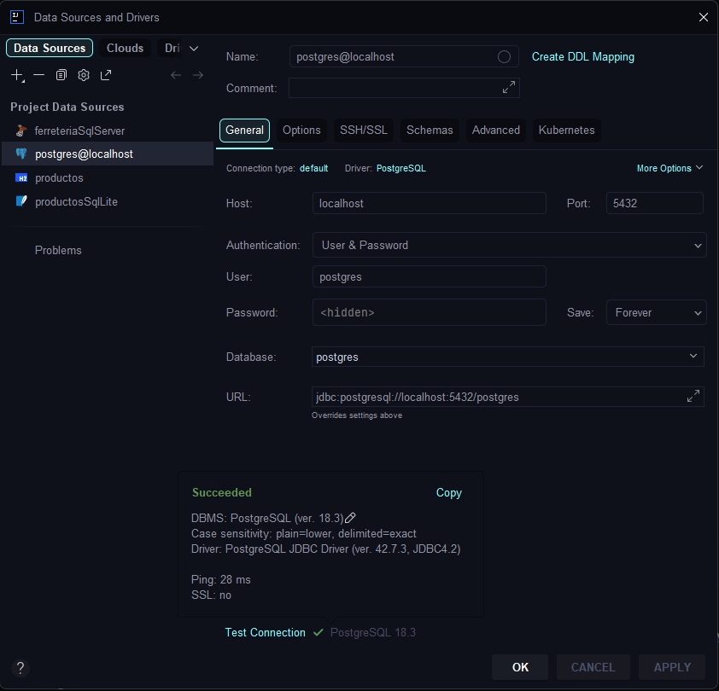
2 | Ejecuta el script SQL de la sección 4.2 en DBeaver o pgAdmin. Verifica que los 4 productos de prueba aparezcan en la tabla.  2.Visualizacion tabla con datos  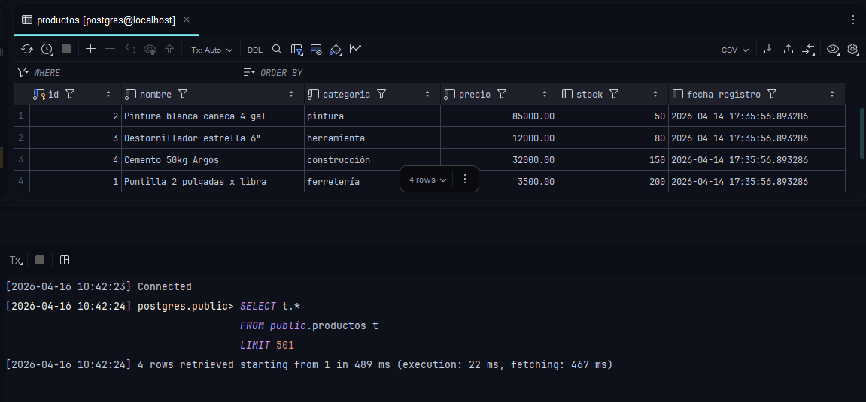
3 | Configura db.properties con db.engine=postgresql y tus credenciales. Despliega en Tomcat y comprueba que /productos lista los productos.  3.Db propierties y visualización pagina.  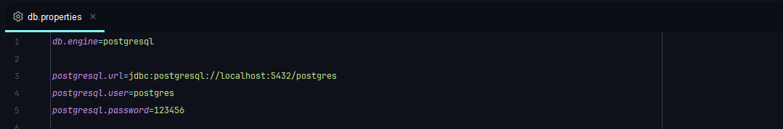  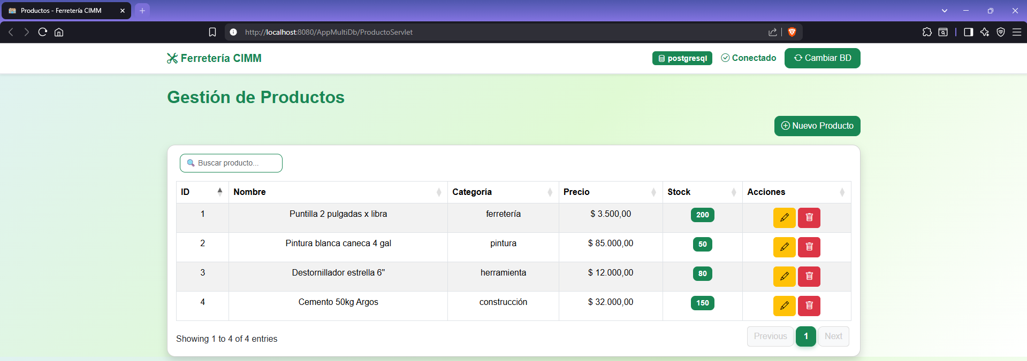
4 | Inserta 5 productos adicionales usando el formulario JSP. Incluye al menos 2 de la categoría 'herramienta' y 2 de 'pintura'.  4.Creacion Producto  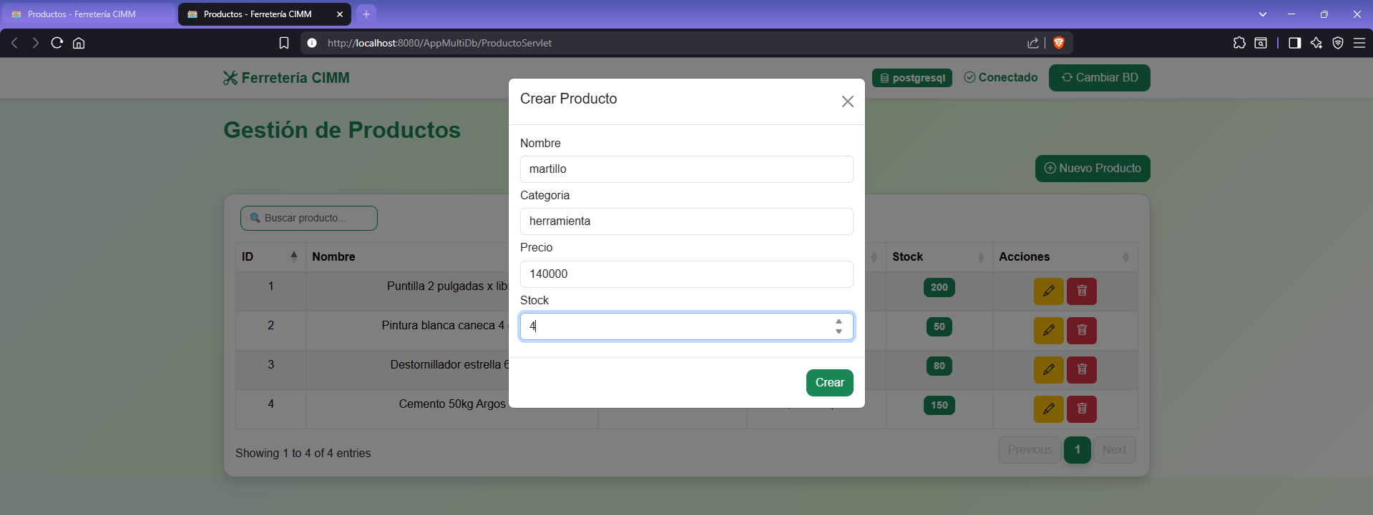  5.Nuevos Registros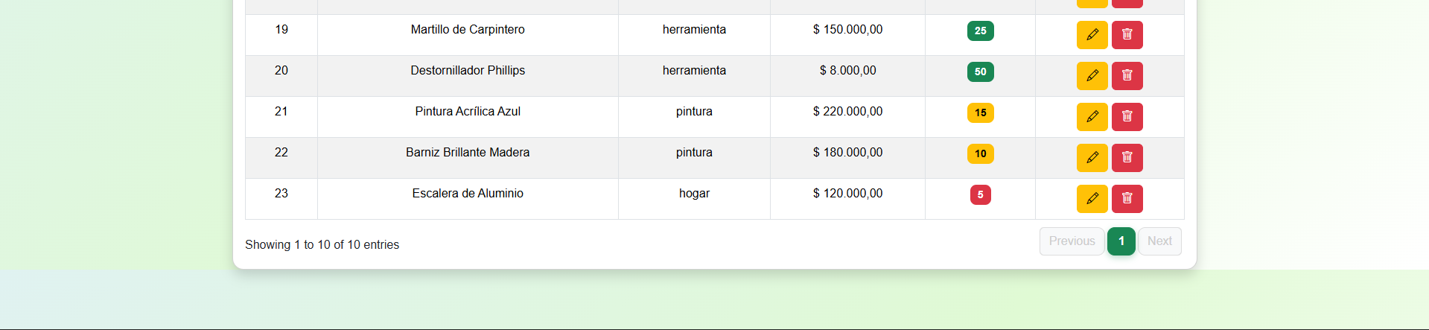
# | Actividad
5 | Edita el precio de un producto y verifica el cambio con DBeaver. ¿La columna fecha_registro se actualizó automáticamente?  6. Editor de producto.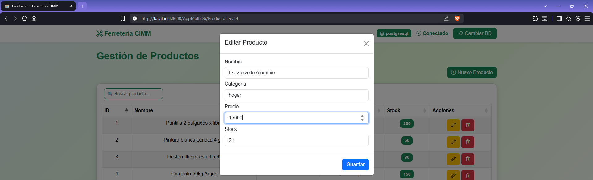  7.Confirmación cambio fecha.
6 | Elimina un producto y confirma que no aparece en la lista. ¿Qué retorna el DAO si intentas buscar por el ID eliminado?  8.Formulario Eliminar Producto y búsqueda id no existente.  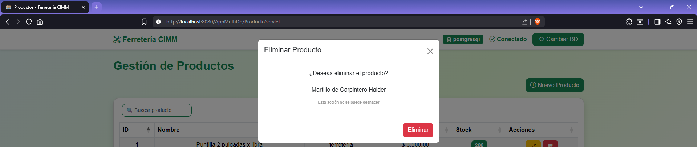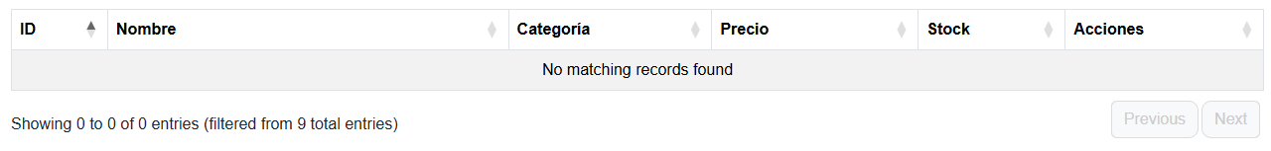
7 | RETO: Agrega en ProductoDAOImpl un método buscarPorCategoria(String cat) y crea un formulario de búsqueda en la vista JSP.  9.Metodo implementado y manejo de excepción.  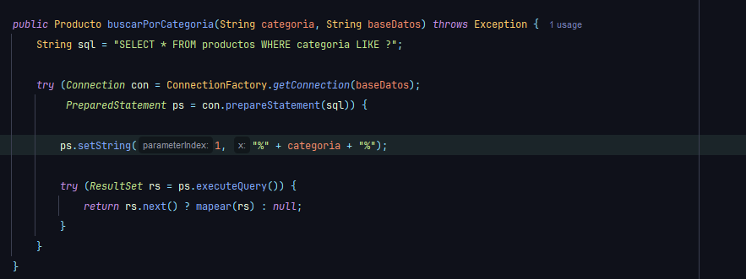  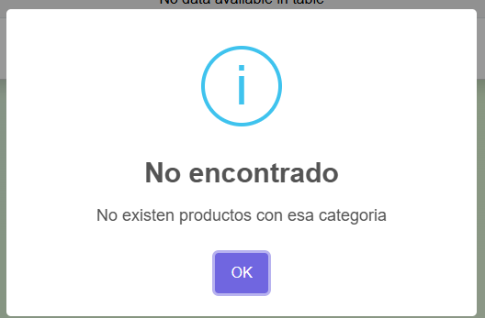

Ejercicio B – SQLite (Base de Datos Embebida)
SQLite no requiere servidor. El archivo .db se crea automáticamente en la primera conexión. Es ideal para aplicaciones de escritorio, prototipos y pruebas locales.

# | Actividad
1 | Cambia db.engine=sqlite en db.properties. SQLite no necesita usuario ni contraseña.  10.dbPropierties SQLite.
2 | El archivo ferreteria.db se crea en el directorio de trabajo de Tomcat. Busca su ubicación con System.out.println(System.getProperty("user.dir")); en un Servlet de prueba.  11.Servlet y repuesta ubicación Db.  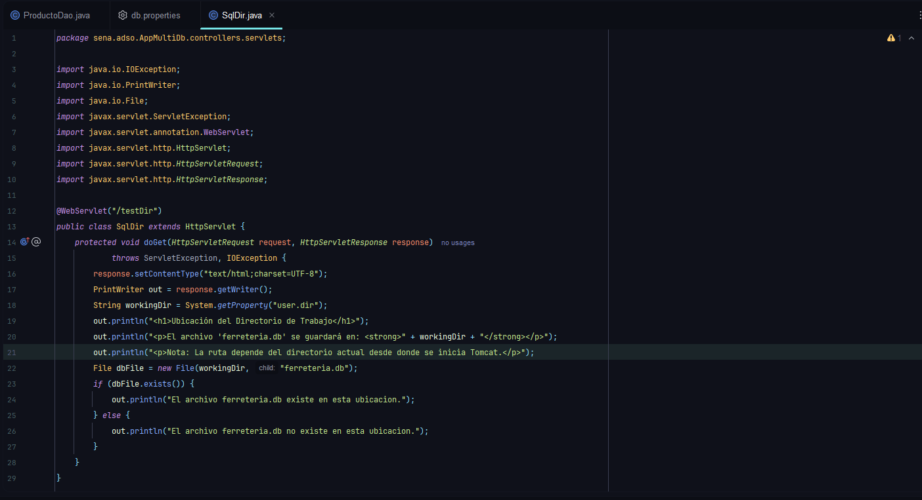  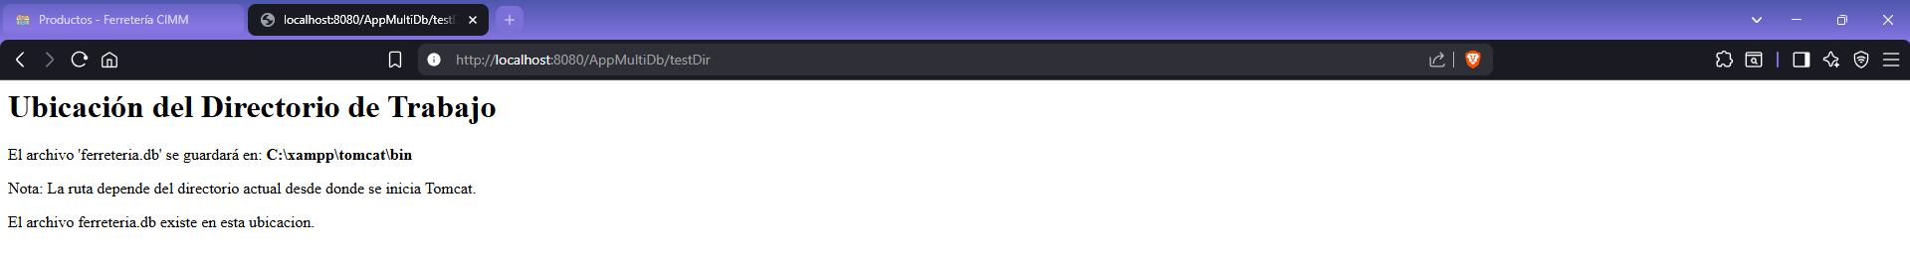
3 | Crea la tabla con el script SQLite de la sección 4.2. Puedes ejecutarlo directamente desde Java en un Servlet de inicialización (InitServlet con load-on-startup=1).  12.Visualizacion de datos.  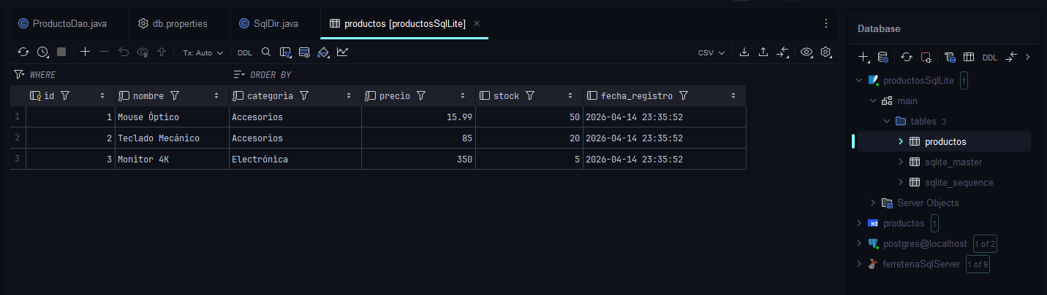
4 | Realiza el CRUD completo: lista, inserta 3 productos, edita 1 y elimina 1. ¿Hay diferencias en los mensajes de error respecto a PostgreSQL?  Respuesta:  Realmente ahora no los hay ya que hice Crud general para todas las bases de datos, pero en la creación de la conexión, dieron errores de localización de la Db.
5 | Abre el archivo .db con DB Browser for SQLite y verifica los datos. ¿Qué tipo de dato usó SQLite para el campo precio?  13.Visualizacion modificación de tabla db.  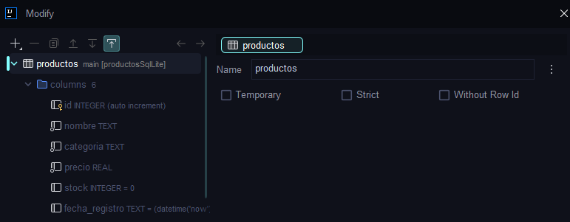  Tipo de dato usado por SQLite: REAL.
6 | REFLEXIÓN ESCRITA: ¿En qué escenarios reales preferirías SQLite sobre PostgreSQL? Escribe 3 casos concretos con justificación.  Respuesta:  1.En caso de querer probar unos métodos Crud y/o servlet (testing) con configuración rápida, porque sqlite no necesita configuración pesada como puertos, ip, validación de usuarios.  2.En caso de necesitar ser un proyecto para empresa pequeña o en uso intranet, ya que al no necesitar seguridad o manejo de datos pesados es mas eficiente y sencillo de implementar.  3.En caso de ser un proyecto para una empresa aislada de acceso a internet, ya que se podría tener aun así una persistencia de datos implementada de manera local.

Ejercicio C – H2 (Base de Datos Embebida Java)
💡 H2
H2 es una base de datos escrita completamente en Java. No necesitas instalar nada extra:
# | Actividad
1 | Cambia db.engine=h2 en db.properties. Observa que la URL incluye mem: (modo memoria) y INIT=RUNSCRIPT: H2 ejecutará schema_h2.sql automáticamente al abrir la primera conexión.  14.Evidencias conexión H2.  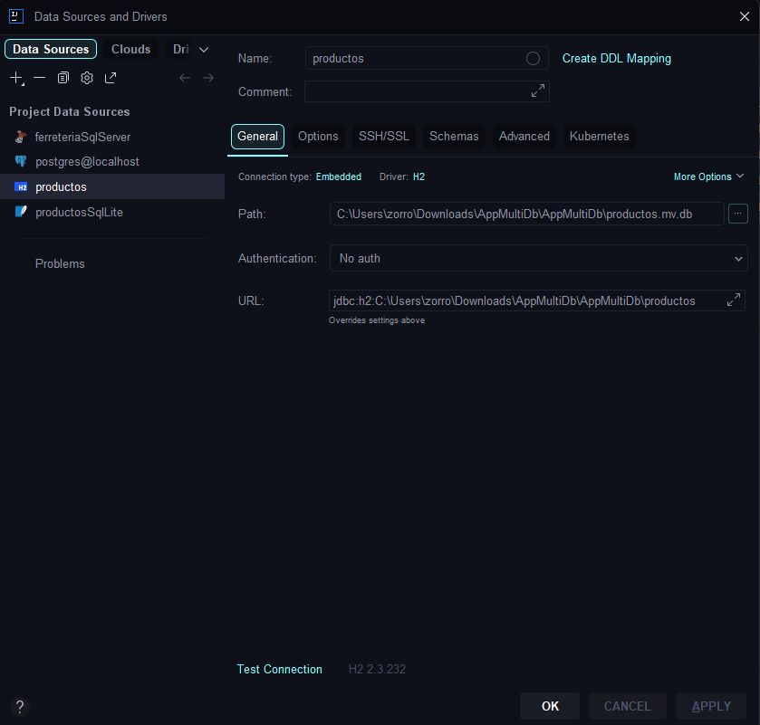
2 | Crea el archivo src/main/resources/schema_h2.sql con el script H2 de la sección 4.2 (CREATE TABLE IF NOT EXISTS + INSERTs de prueba). Este archivo es cargado por H2 al arrancar.  15.Data H2 Database.  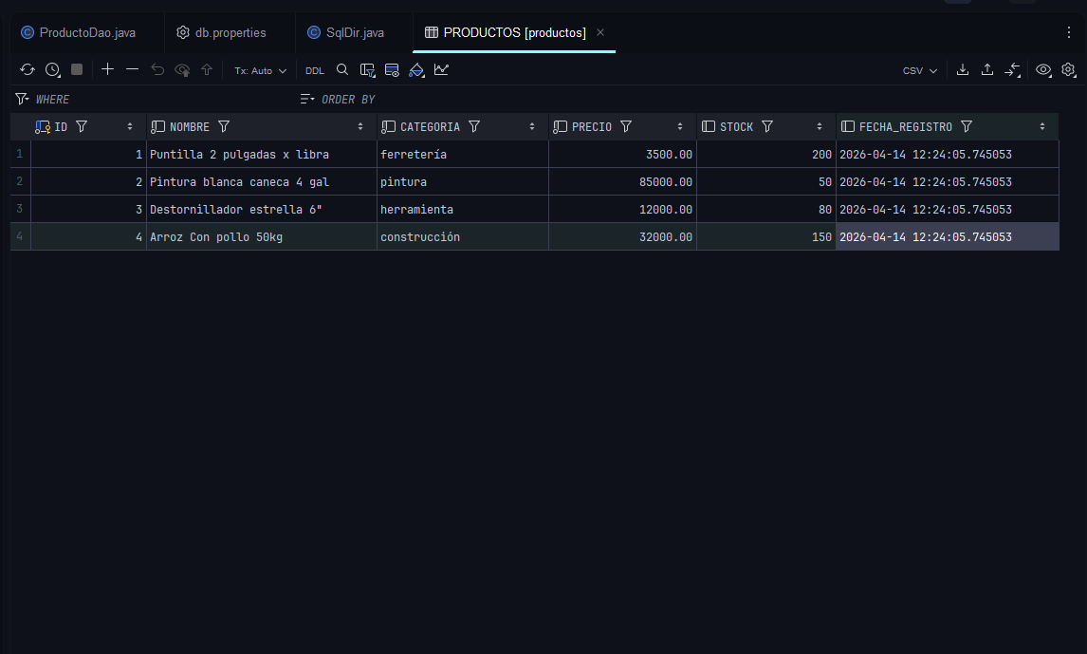
3 | Despliega en Tomcat y accede a /ProductoServlet. Los datos deben aparecer aunque nunca hayas ejecutado SQL manualmente. ¿Por qué? Explícalo en tu bitácora.  Respuesta:  Mi app al acceder a /ProductoServlet hace validaciones de acción y por defecto es listar el cual cargar el método dependiendo de la base de datos, y yo hice la inserción de datos inicial desde el panel de scripts de intellij idea por lo cual al ejecutar ya están los datos insertados.
4 | Activa la consola web de H2: agrega ?webAllowOthers=true a la URL o crea un  H2ConsoleServlet en web.xml. Accede a http://localhost:8080/h2-console y navega la tabla desde el navegador.  16.Visualizacion de tabla (Intellij idea).  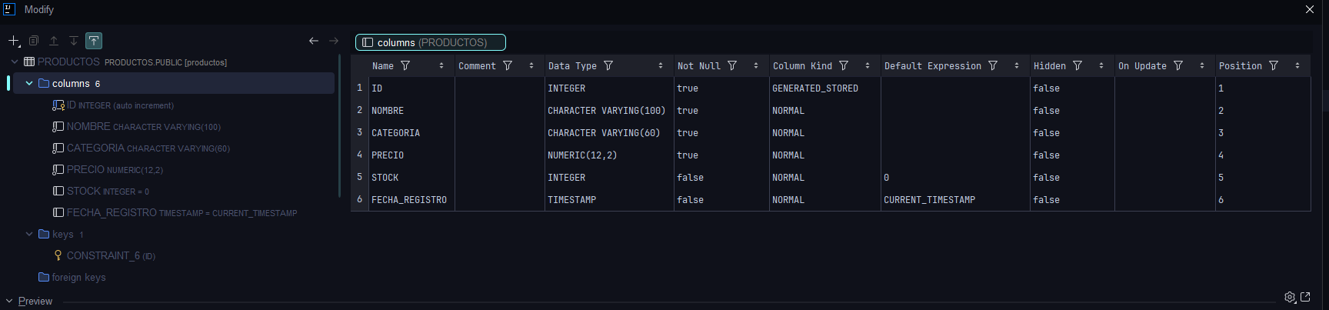
5 | Reinicia Tomcat y vuelve a listar los productos. ¿Siguen ahí? Explica la diferencia entre modo mem: y modo archivo (~/ferreteria_cimm). Cambia a modo archivo y repite la prueba  Respuesta:  Yo hice uso desde el principio del modo archivo para persistencia de datos , La diferencia es que el modo mem la data se almacena en la RAM y en el modo archivo se almacena en un archivo físico en el proyecto.
6 | RETO: H2 permite usar RUNSCRIPT múltiples veces. Crea un DatosPruebaServlet que al recibir  GET /reset-datos ejecute un DELETE FROM productos e inserte los 4 registros de prueba. Úsalo para restablecer el estado inicial en los ejercicios.  17.servlet con respuesta que se renderiza en el navegador.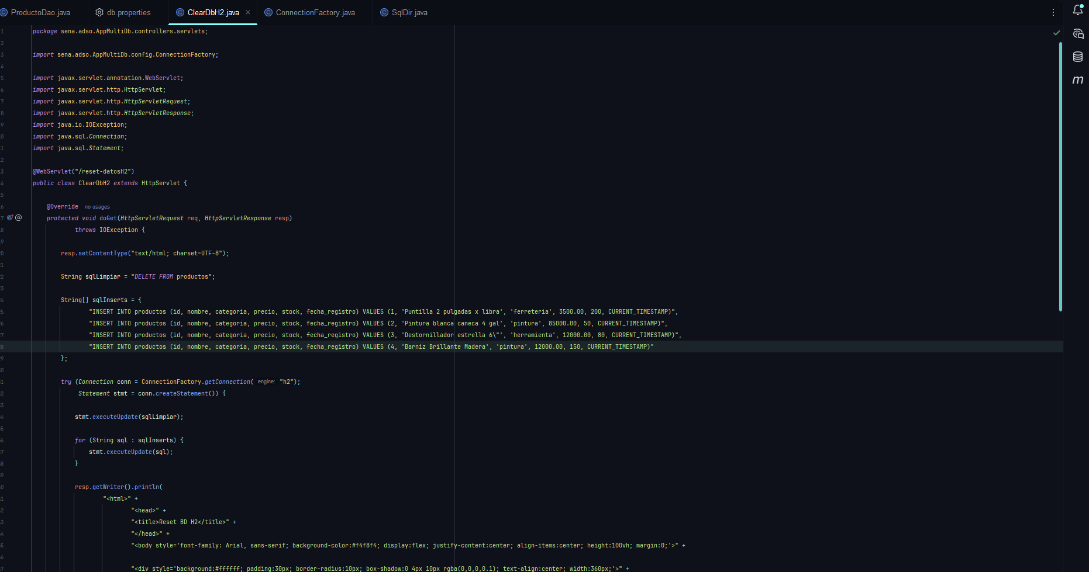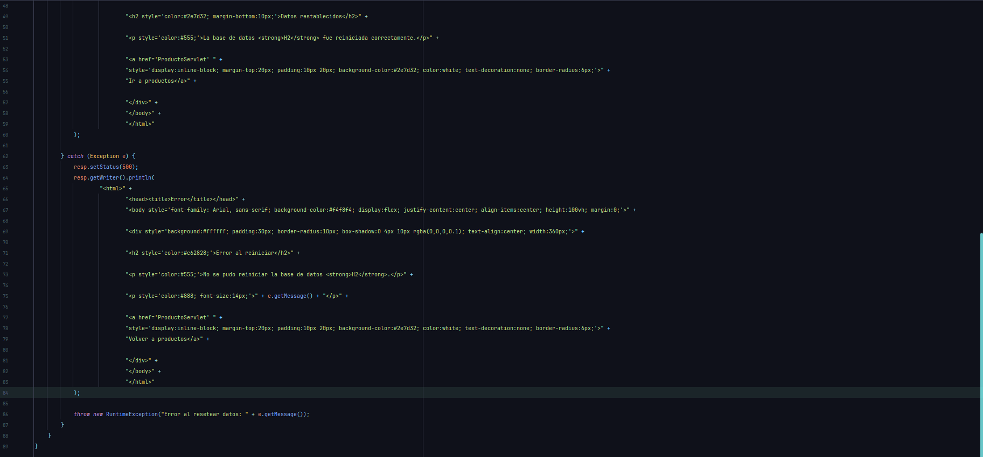
7 | REFLEXIÓN: Compara H2 modo memoria con SQLite. ¿Cuál usarías para pruebas automatizadas (JUnit)? ¿Cuál para un prototipo que alguien más va a usar? ¿Por qué?  Para Junit usaría h2 ya que el ser basado en java su versión en memoria es extremadamente veloz, y para prototipo usaría sqlite ya que es mas veloz cuando se trata de usar un archivo como db para persistencia de datos.

Ejercicio D – SQL Server
SQL Server es el SGBD dominante en empresas colombianas con ecosistema Microsoft (ERP SAP, Dynamics, etc.). Su driver JDBC incluye autenticación integrada con Active Directory.

# | Actividad
1 | Instala SQL Server Express 2019+ y SQL Server Management Studio (SSMS). Habilita el protocolo TCP/IP en SQL Server Configuration Manager, puerto 1433.  Modifiqué el puerto a 1435 ya que el puerto 1433 estaba ocupado por otro servidor.  18. SQL Server Configuration Manager: puerto 1435  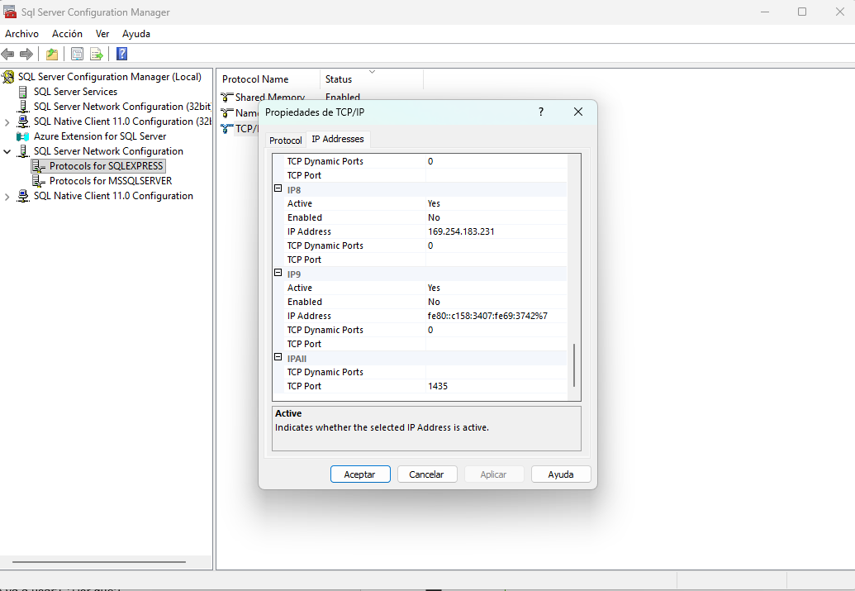

2 | Crea la BD ferreteria_cimm y ejecuta el script SQL Server de la sección 4.2. Verifica con SSMS.  19.Verificacion hecha con intellij idea DataTable inspector.  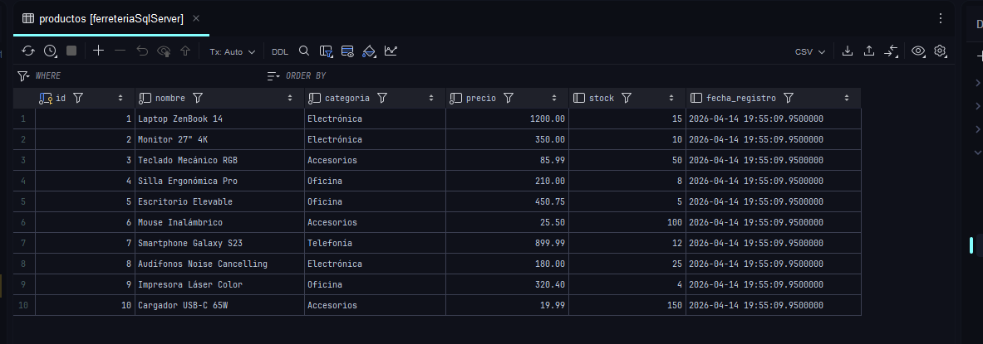
3 | Ajusta db.properties: db.engine=sqlserver. IMPORTANTE: incluye trustServerCertificate=true en la URL para evitar errores de certificado en desarrollo.  20.url de conexión sql server management.  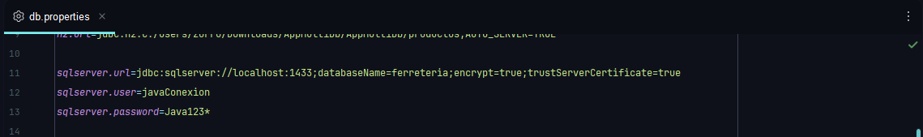
4 | Nota la diferencia: SQL Server usa NVARCHAR en lugar de VARCHAR para soportar caracteres Unicode (tildes, ñ). Inserta un producto con nombre Cuña y verifica que la ñ se almacena correctamente.  21.verificacion de ñ para NVARCHAR sql management.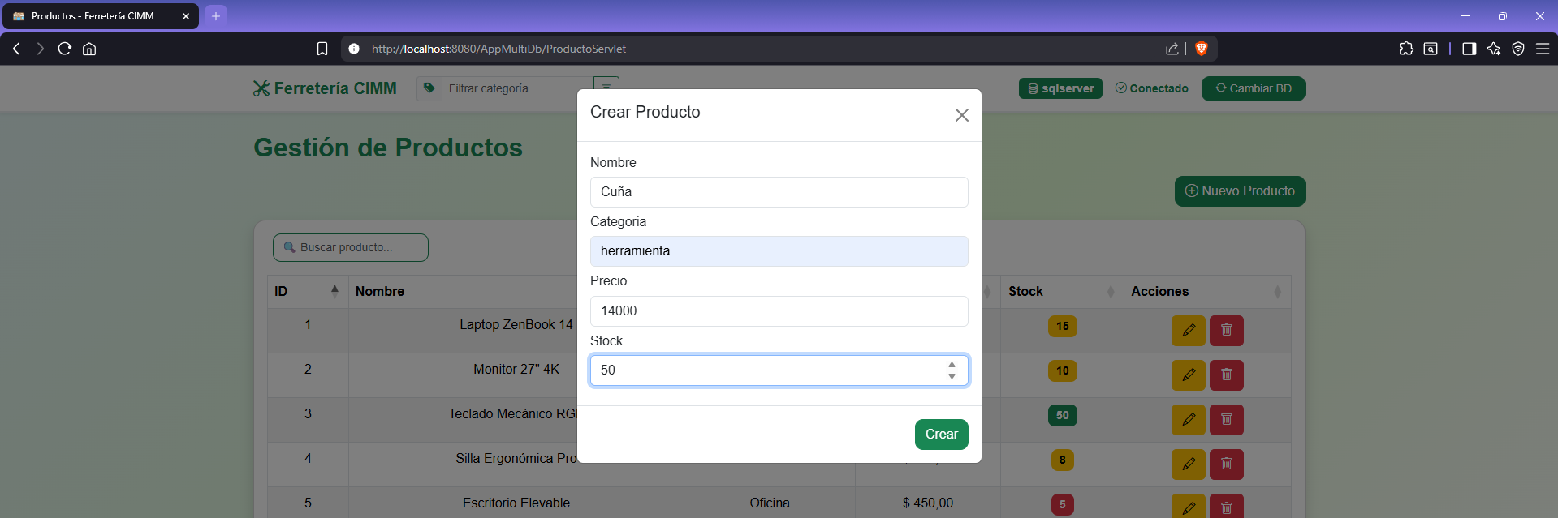

5 | RETO AVANZADO: SQL Server soporta procedimientos almacenados. Crea sp_listar_productos y crea un método en el DAO que lo invoque usando CallableStatement.  22.Metodo prueba procedimientos almacenados, prueba en consola.  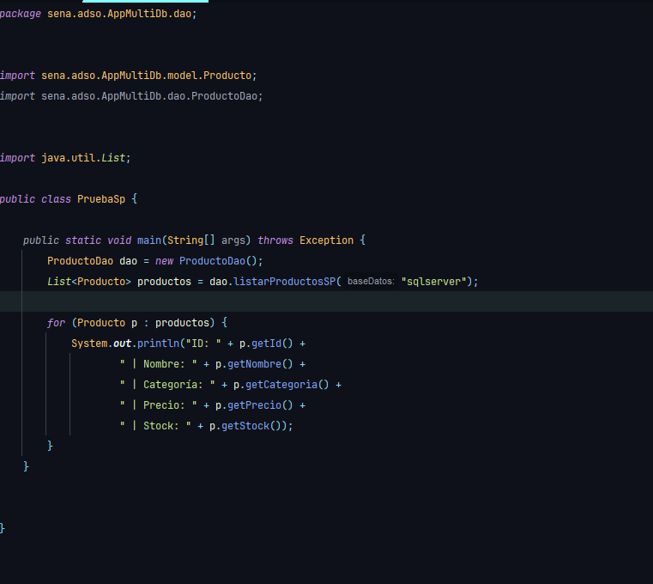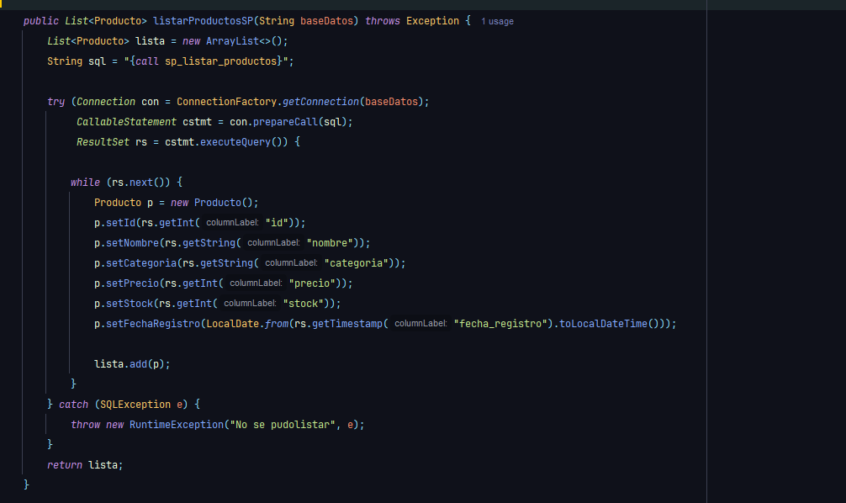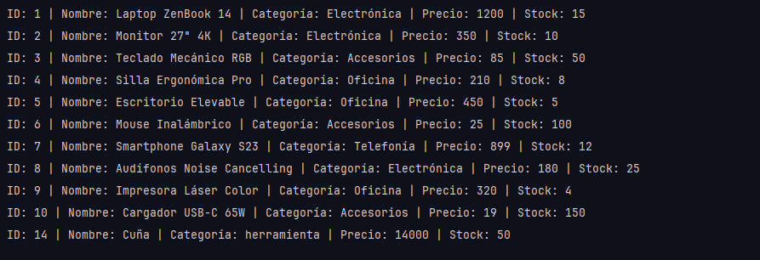

6 | ANÁLISIS: Compara el tiempo de arranque de la conexión entre PostgreSQL y SQL Server.  ¿Cuál es más rápido en tu entorno? Anota los milisegundos usando System.currentTimeMillis().  23.Comparacion tiempos de conexión SQL Server a PostgreSQL.  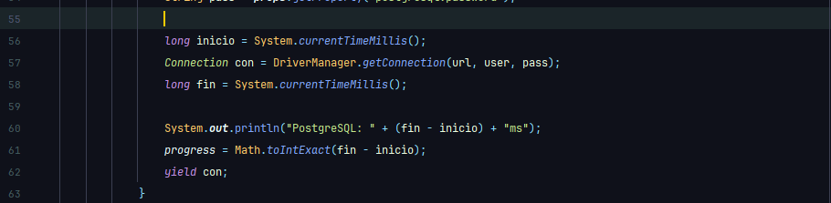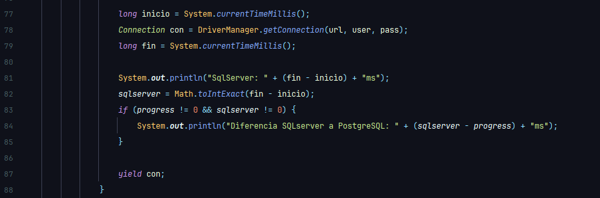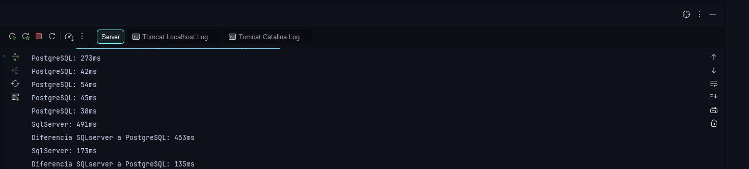  Promedios  PostgreSQL: 44.75 ms  Valores: 42, 54, 45, 38  SQL Server: 332 ms  Valores: 491, 173  Promedio de diferencia:  Cálculo: 332ms - 44.7ms = 287.25ms  PostgreSQL tiene una latencia mucho menor que SQL Server

Ejercicio E – Supabase (Base de Datos en la Nube)
Supabase es una plataforma BaaS (Backend as a Service) de código abierto construida sobre PostgreSQL. Ofrece capa gratuita, API REST autogenerada y autenticación integrada. Es muy popular en startups y proyectos académicos modernos.

# | Actividad
1 | Configura db.engine=supabase en db.properties con la URL del connection pool de Supabase. El driver es el mismo de PostgreSQL.  24.url Supabase db.propierties.  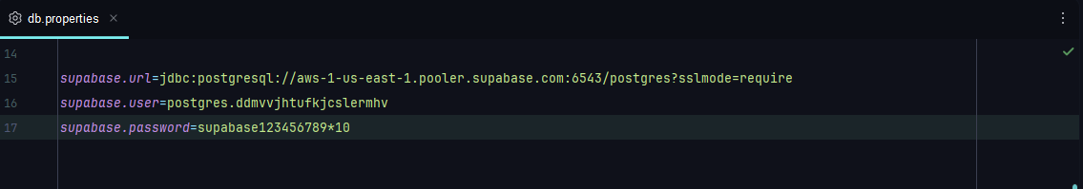
2 | Despliega la app en Tomcat y comprueba que /ProductoServlet lista los datos de la nube. ¿Notas latencia adicional respecto a la BD local?  25.lista Base de datos Supabase. 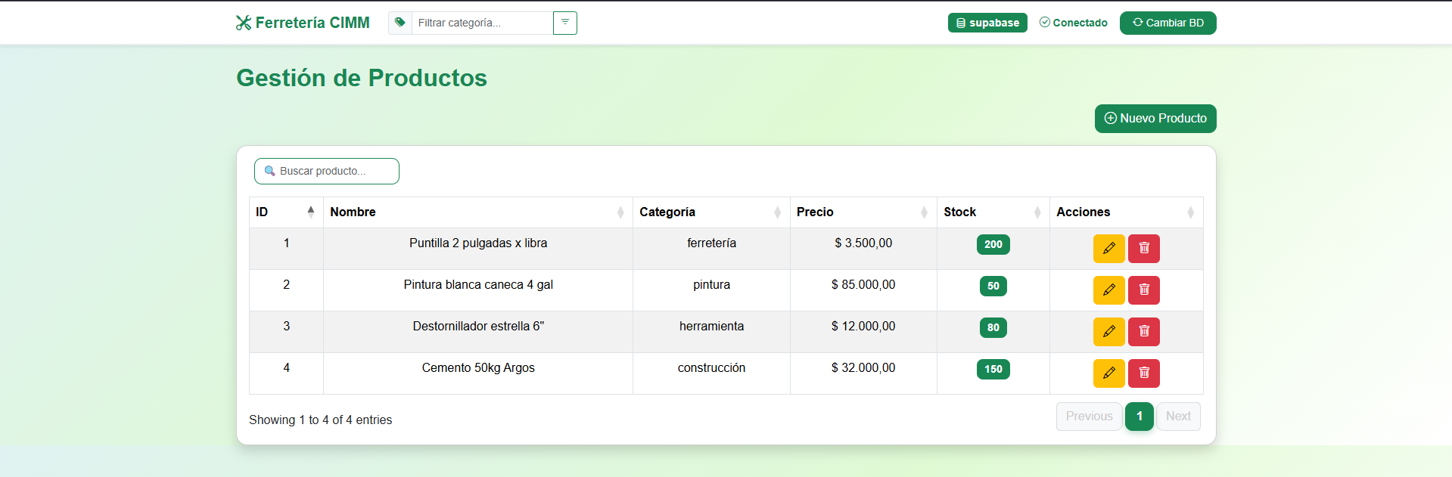  Repuesta:  Si vi la diferencia de una a otra, el tiempo de espera es bastante notorio.

3 | Inserta un producto desde la aplicación y verifica en el Table Editor de Supabase que el registro apareció en tiempo real.  26.Visualizacion cambios en inspector Supabase.  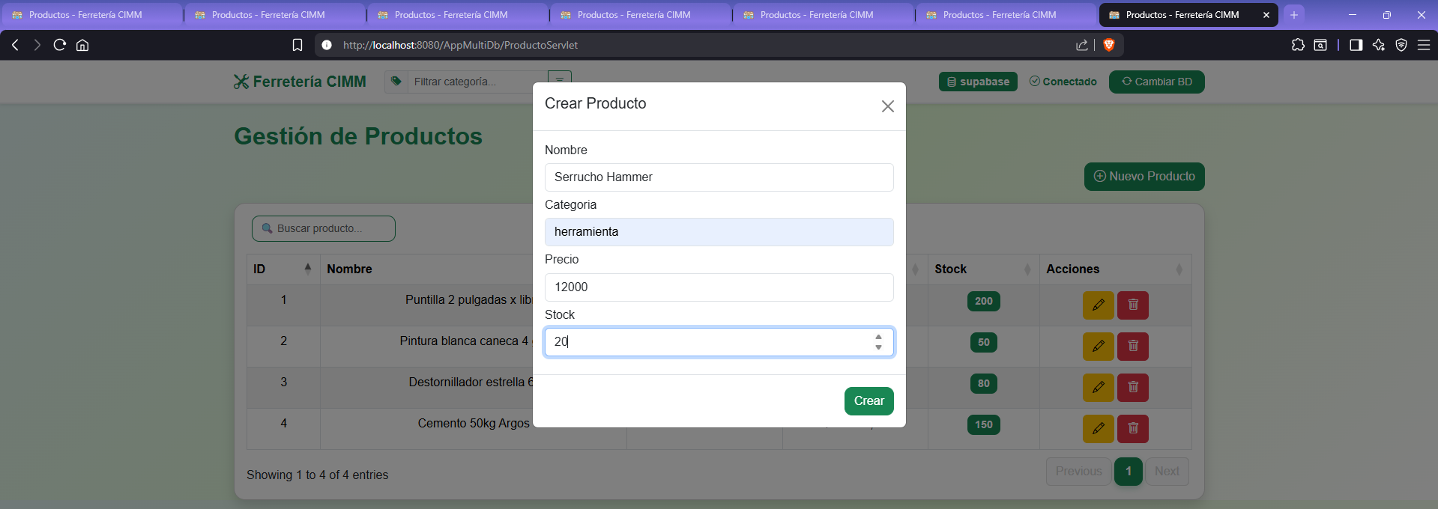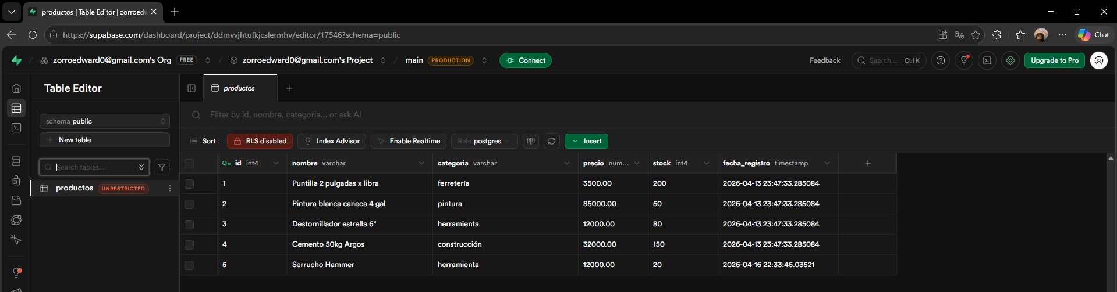

4 | RETO API REST: Supabase expone una API REST automática. Crea un Servlet adicional (SupabaseApiServlet) que use java.net.http.HttpClient para consultar la misma tabla vía REST en lugar de JDBC. Compara el código con el DAO JDBC.  27.ConsumerApiSupabaseServlet.  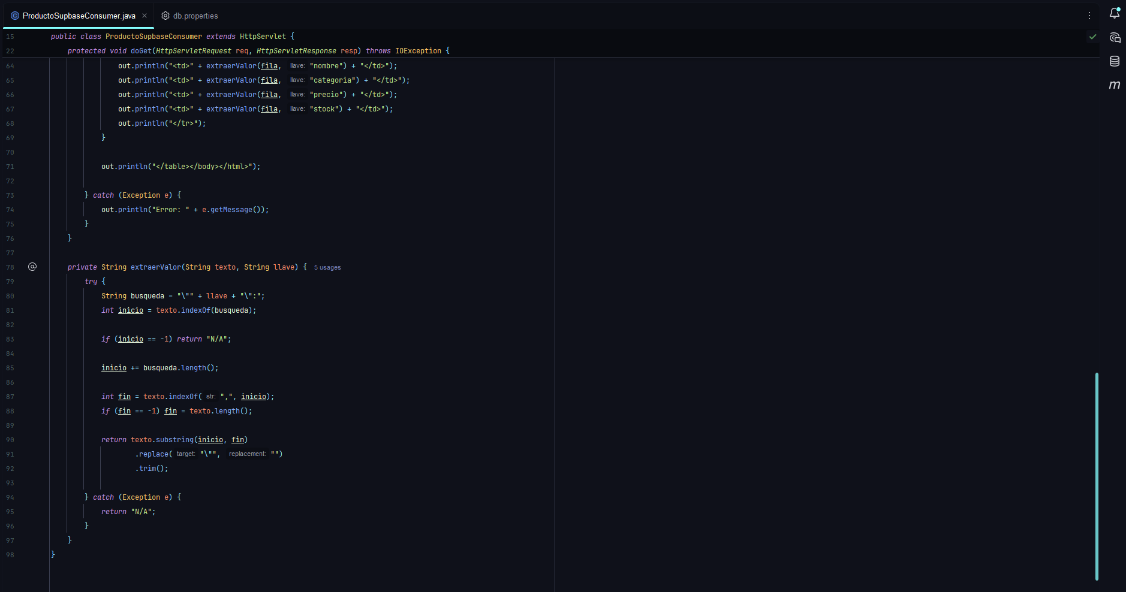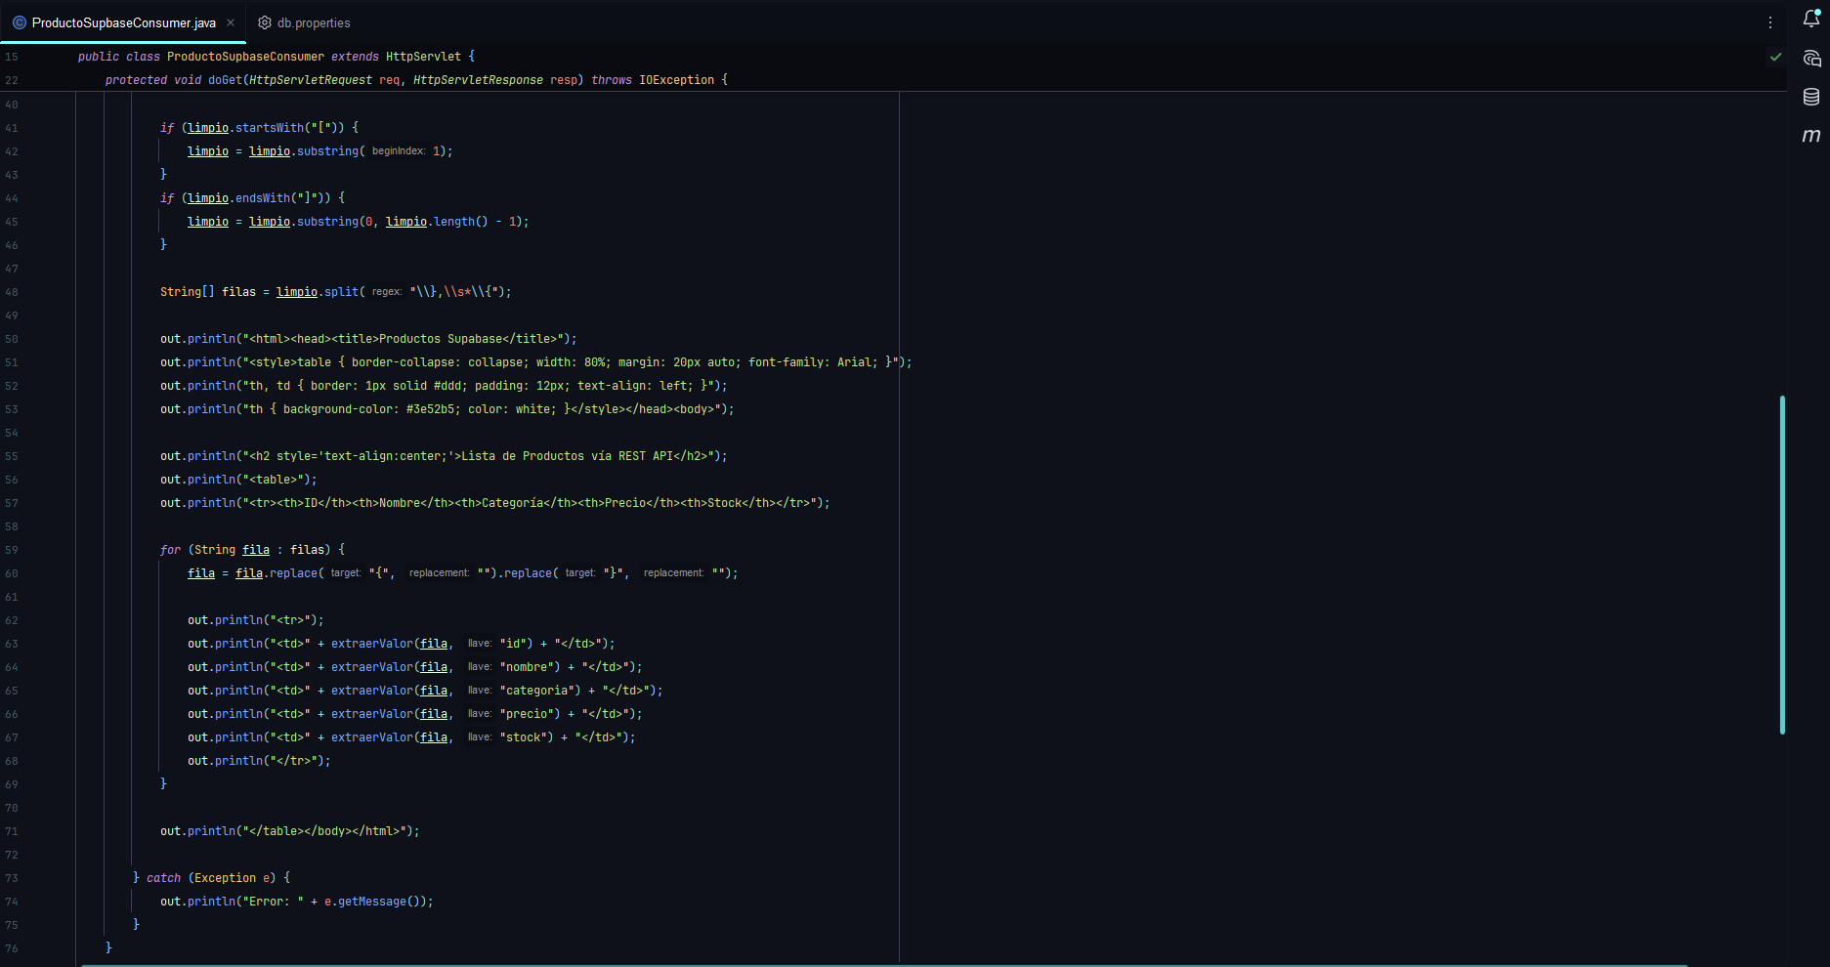  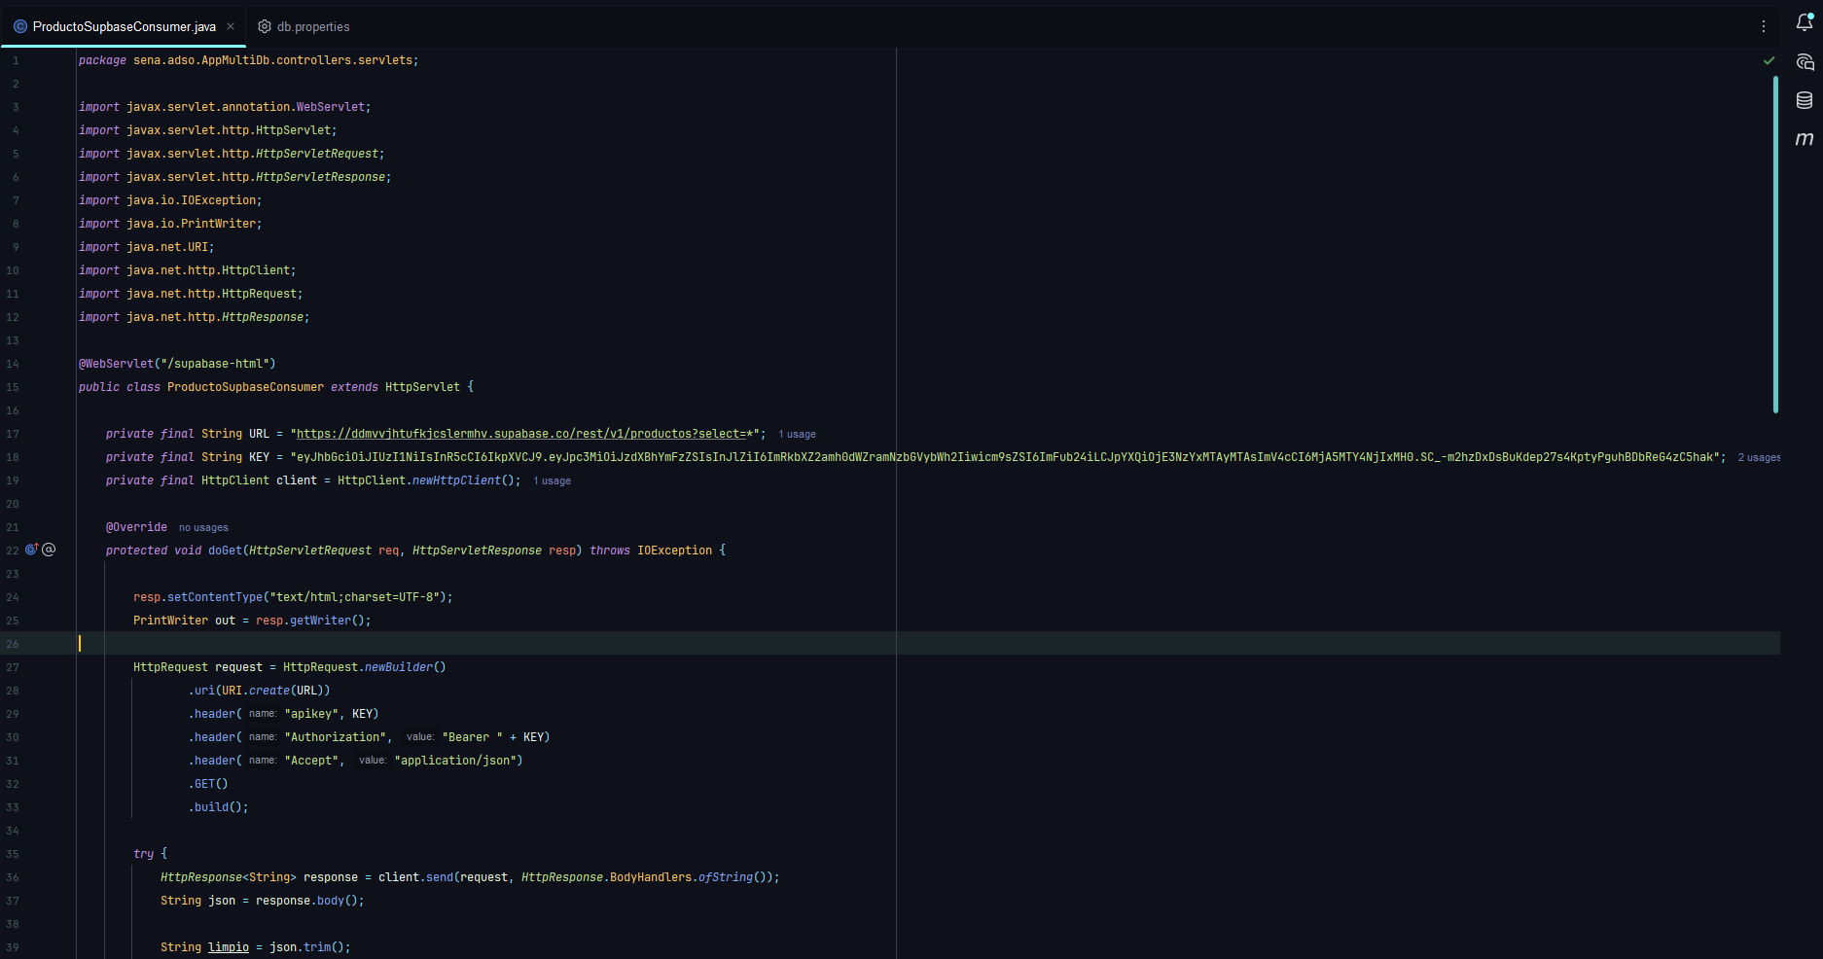  28.Respuesta ConsumerApiSupabaseServlet (texto renderizado en HTML).  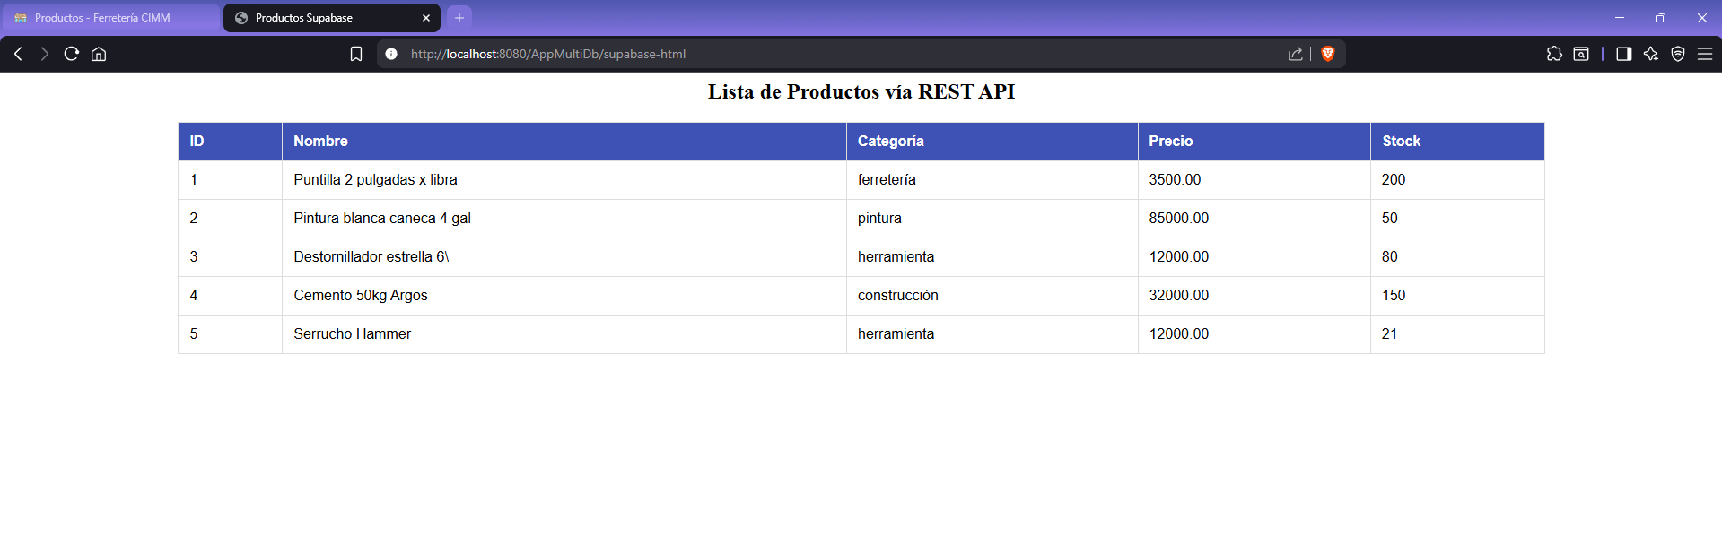  Respuesta:  En comparación el código DAO jdbc es mucho mas manejable y modificable que la conexión a la Api de Supabase.
5 | RETO SEGURIDAD: En Supabase activa Row Level Security (RLS) en la tabla productos. ¿Qué ocurre cuando ejecutas SELECT * FROM productos desde JDBC sin un JWT? Investiga cómo pasar el token de servicio.  Respuesta:  Active el Row Level Security (RLS) y me trae todos los datos normal, esto ya que mi db.properties ya tenían user y pass PostgreSql para Supabase por lo cual eso ya me da acceso de base de datos y no me afecta, sin embargo en la APIConsumer si me trajo los datos vacíos al no tener permisos.  29.Imagenes Verificación básica seguridad con Row Level Security (RLS).  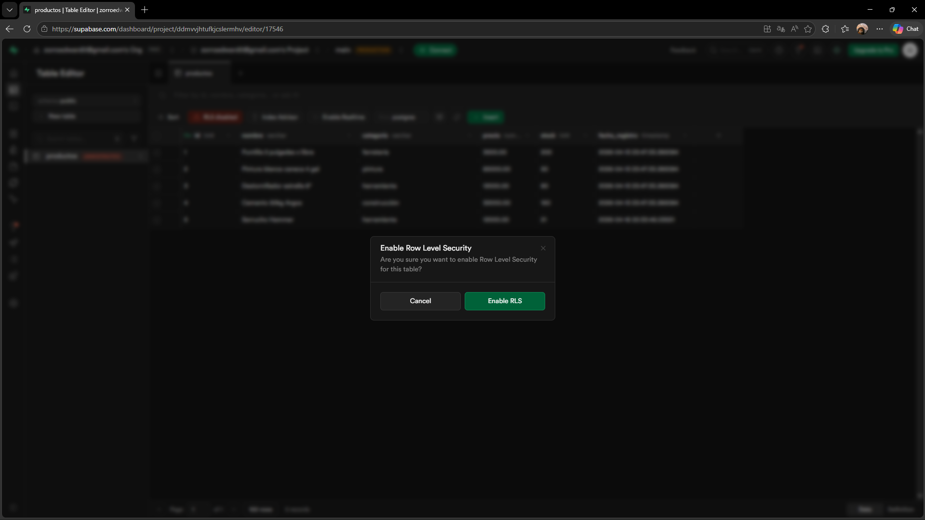  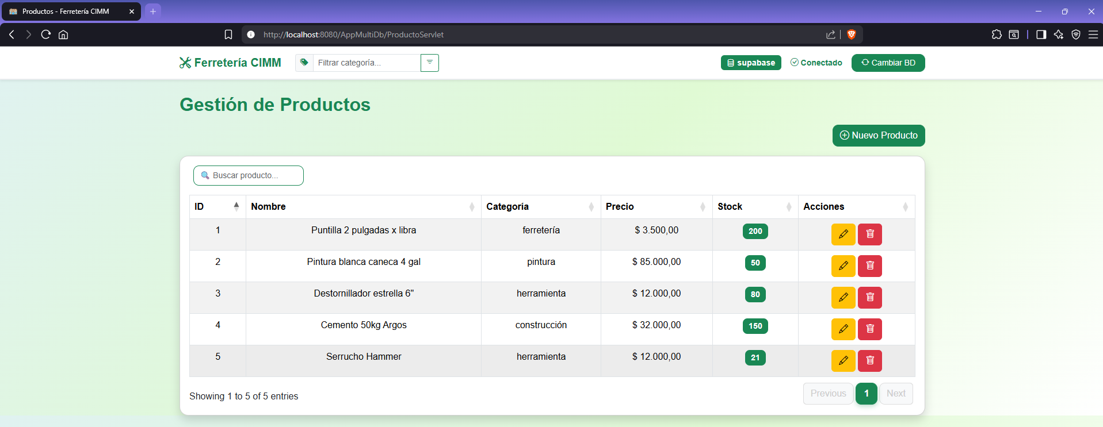  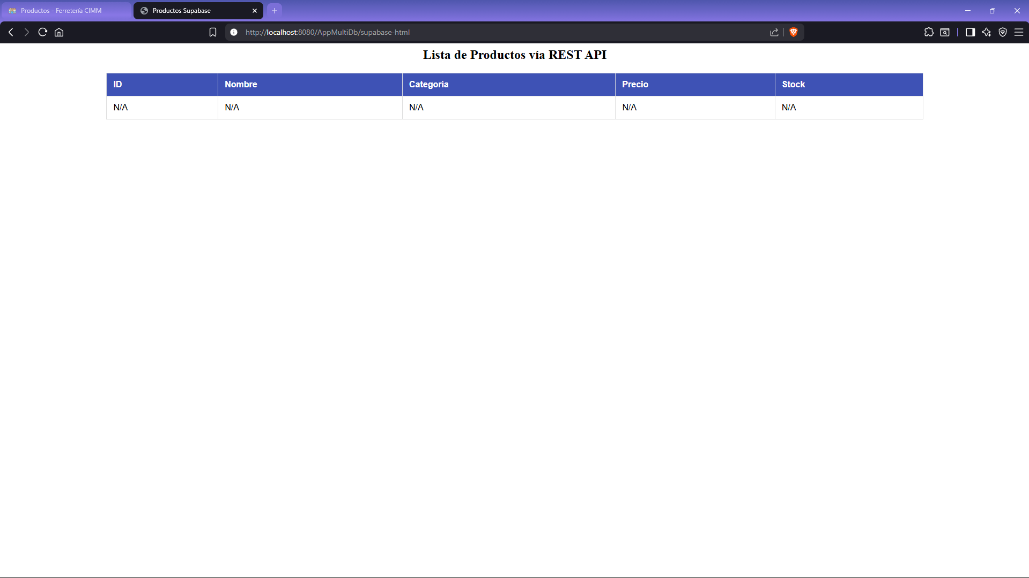

Preguntas de Reflexión y Análisis
✏️ Responde en tu bitácora de aprendizaje (mínimo 5 líneas por pregunta)
Las respuestas serán socializadas en plenaria al final de la tercera sesión.

Preguntas Conceptuales

• ¿Qué ventaja concreta ofrece el patrón DAO respecto a escribir el código SQL directamente en el Servlet?
El patrón DAO permite separar el acceso a datos del resto de la lógica de la aplicación
reduciendo la mezcla de responsabilidades dentro del Servlet y mejorando la organización del código
además el SQL deja de estar disperso en múltiples clases y se centra en una capa específica
esto también facilita el mantenimiento y la lectura del proyecto así permitiendo reutilizar lógica de acceso a datos.

• ¿Cambiarías de motor sin el patrón DAO? ¿Cuántas líneas tendrías que modificar?
Sin el patrón DAO el cambio de motor de base de datos nos haria modificar todas las partes del código donde exista SQL incluyendo Servlets o clases donde se haya escrito lógica de acceso a datos directamente siendo así que pueden ser decenas o cientos de líneas de código además el riesgo de errores aumenta porque el cambio es manual y repetitivo con el patrón DAO, el cambio se reduce principalmente a la configuración de conexión (En este caso ConnectioFactory).

• ¿Qué es JDBC y cuál es el rol del driver?
JDBC es una API de Java que permite la conexión y ejecución de operaciones con bases de datos el driver es el componente que traduce las instrucciones de JDBC al lenguaje específico del motor de base de datos ya que cada motor requiere su propio driver compatible sin el Java no puede comunicarse con la base de datos.

• ¿Por qué Supabase puede usar el mismo driver que PostgreSQL?
Supabase utiliza PostgreSQL como base de datos principal siendo asi que es compatible con el driver estándar de PostgreSQL no requiere un driver adicional porque no cambia el motor principal funcionando como una capa gestionada sobre PostgreSQL.

• ¿Por qué H2 no necesita instalar ningún servidor?
H2 es una base de datos embebida que se ejecuta dentro de la aplicación Java como consecuencia de esto no necesita configuración adicional como otras bases de datos este se puede utilizar tanto en memoria (RAM) como embedida (Archivo físico accedido con ruta).

• ¿Qué es una PreparedStatement y por qué es superior a concatenar Strings?
Una PreparedStatement permite ejecutar consultas SQL con parámetros definidos previamente evitando construir consultas dinámicas mediante concatenación de cadenas el SQL siendo asi que se separa de los datos de entrada reduciendo errores de sintaxis y mejorando el rendimiento en ejecución repetida también mejorando la seguridad en la manipulación de consultas al evitar SQLInjection.

• ¿Qué riesgo de seguridad mitiga?
Mitiga el riesgo de inyección SQL ya que este ocurre cuando se insertan comandos maliciosos (SQL desde Front) dentro de entradas de usuario al concatenar Strings directamente, esos comandos pueden ejecutarse en la base de datos PreparedStatement evita esto al tratar los valores como datos, no como código.

• ¿Qué ocurre si no se cierran Connection, PreparedStatement y ResultSet?
Si no se cierran, las conexiones permanecen activas en memoria generando acumulación progresiva de recursos sin liberar el sistema consume más memoria esto degrada el rendimiento y puede provocar caídas del sistema siendo un problema crítico en aplicaciones concurrentes.

• ¿Cómo se llama ese problema?
Se conoce como fuga de conexiones cuando los recursos de base de datos no se liberan correctamente, el sistema mantiene conexiones abiertas innecesariamente esto afecta la estabilidad de la aplicación la forma mas sencilla de evitarlo es usar con try-with-resources.

Preguntas de Análisis

• H2 en memoria pierde datos al reiniciar Tomcat. ¿Cuándo es ventaja?
Es una ventaja cuando no se requiere persistencia de datos permitiendo trabajar siempre con un estado limpio en cada ejecución siendo útil en pruebas automatizadas donde los datos deben reiniciarse constantemente, en desarrollo donde los datos son temporales es una forma de evitar limpieza manual de información anterior.

• Da dos ejemplos donde usarías H2 en memoria
En pruebas unitarias de acceso a datos, simulaciones de servicios REST durante desarrollo en estos casos los datos no necesitan persistencia requiriendo únicamente consistencia temporal durante la ejecución siendo útil para entornos controlados.

• Da dos ejemplos donde usarías H2 en archivo
En aplicaciones de escritorio que necesitan guardar información local, sistemas offline de inventario o registros ya que en estos casos sí se requiere persistencia entre ejecuciones ya que almacenamiento en archivo permite conservar datos sin depender de un servidor externo.

• Compara H2 con SQLite
H2 está desarrollado en Java por lo cual se integra directamente con aplicaciones Java,
SQLite está desarrollado en C y tiene un enfoque multiplataforma más amplio, ambos son embebidos y no requieren servidor, H2 se usa principalmente en entornos Java backend y SQLite es más común en aplicaciones móviles y sistemas ligeros.

• ¿Cuándo elegirías una sobre la otra?
Erigiría H2 cuando el proyecto está basado en Java o frameworks como Spring, SQLite cuando se requiere portabilidad o uso en dispositivos móviles, dependiendo del ecosistema del proyecto y del nivel de integración requerido con el lenguaje ya que ambas cumplen funciones similares en contextos distintos.

• Migrar de H2 a PostgreSQL: ¿cuántas líneas cambiarías?
Con el patrón DAO implementado correctamente, los cambios son mínimos, principalmente se modifica la configuración de conexión y el driver, representando pocas líneas de código la lógica de negocio no se ve afectada el reto del sistema permaneciendo igual.

• ¿Y si no hubieras usado DAO?
Sin el patrón DAO, el SQL estaría distribuido en múltiples clases el cambio de motor nos llevaría a modificar cada una de esas partes representando decenas o cientos de líneas, aumentando el riesgo de errores significativamente.

Ferretería Los Andes (200 usuarios): ¿qué motor recomendarías?
Recomendaría PostgreSQL o MySQL ya que ambos soportan alta concurrencia de usuarios y tienen mejor rendimiento en entornos de producción H2 no es me parece adecuado para cargas concurrentes altas ya que está más orientado a desarrollo y pruebas.

• ¿Qué información adicional necesitarías?
Volumen de datos esperado, tipo de operaciones predominantes (lectura o escritura), frecuencia de transacciones, infraestructura disponible, lenguaje manejado y requerimientos de escalabilidad.

Pregunta de Investigación

• ¿Qué es un Connection Pool?
Es un sistema que administra un conjunto de conexiones reutilizables en este las conexiones no se crean y destruyen constantemente se mantienen disponibles para ser usadas cuando se necesiten mejorando el rendimiento general del sistema y reduciendo la sobrecarga en la base de datos.

• ¿Por qué es esencial en múltiples usuarios?
Porque evita la creación constante de conexiones nuevas reduciendo la carga del servidor sobre todo en sistemas con una cantidad de usuarios abismal al reutilizar conexiones ya establecidas mejora la eficiencia en escenarios concurrentes y aumenta la estabilidad del sistema.

• Menciona dos librerías Java
HikariCP y C3P0.
HikariCP es más moderna y eficiente.
30.imagen representativa pooling HikariCP
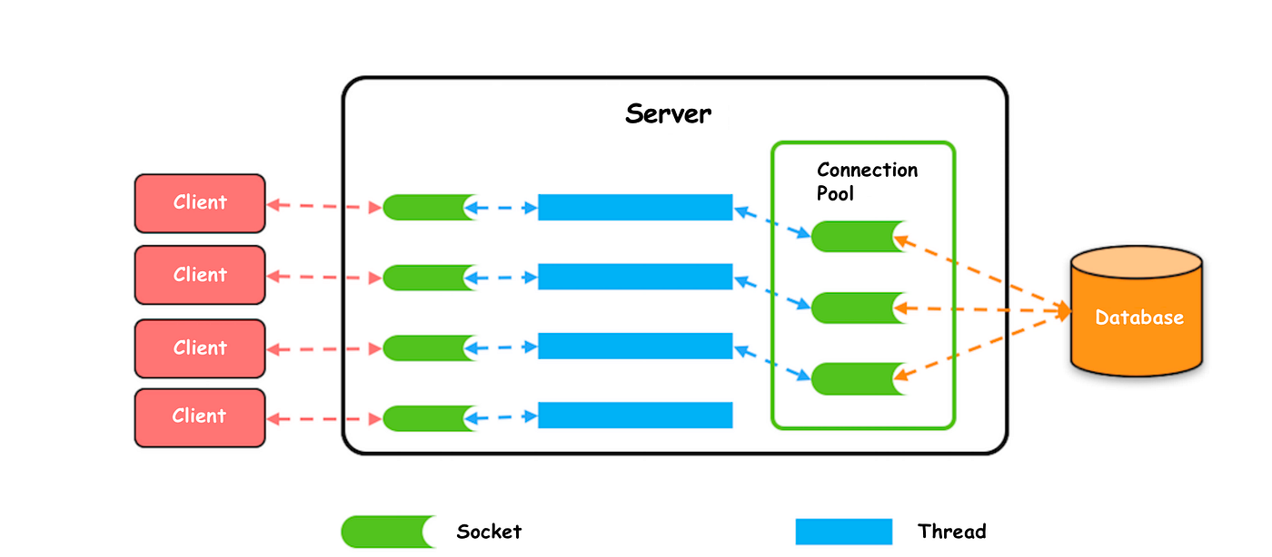
Documentación: https://github.com/brettwooldridge/hikaricp
C3P0 es una opción más tradicional.
31.imagen representativa pooling C3P0
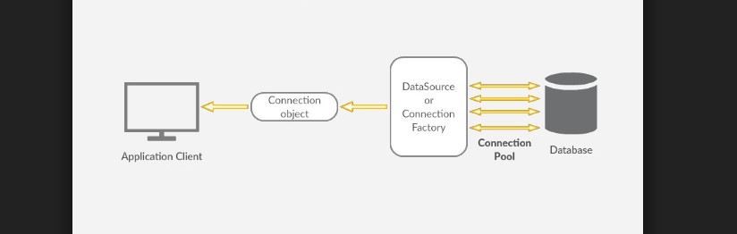
Documentación: https://github.com/swaldman/c3p0
Ambas gestionan pools de conexiones.
Se integran con JDBC.

• ¿H2 soporta connection pooling?
Sí, porque es compatible con JDBC no limita el uso de pools externos y puede integrarse con librerías de pooling el soporte depende de la configuración, no del motor funcionando igual que otros sistemas SQL en ese aspecto.

• ¿Cómo modificarías ConnectionFactory?
Se reemplaza DriverManager por un pool de conexiones, inicializando el pool una sola vez al iniciar la aplicación, luego las conexiones se obtienen desde ese pool, esto aplica independientemente del motor de base de datos y además hace que mejore el rendimiento y la escalabilidad.

Ejercicio Final – Sistema de Registro Civil · Registraduría Municipal de Nobsa
📋 Descripción del caso
La Registraduría Municipal de Nobsa, Boyacá, necesita modernizar la gestión de su información civil y electoral, actualmente dispersa en hojas de cálculo desactualizadas. El registrador municipal ha solicitado un sistema web con tres módulos integrados:
Módulo 1 — Gestión de Ciudadanos (CRUD completo):
Registrar, listar, buscar, editar y eliminar ciudadanos de Nobsa con sus datos personales, vereda o barrio de residencia, teléfono y correo electrónico.
Módulo 2 — Documentos Expedidos (CRUD completo):
Gestionar los documentos emitidos a cada ciudadano: cédulas de ciudadanía, tarjetas de identidad, registros civiles de nacimiento y contraseñas. Cada documento tiene número de serie único, fechas de expedición y vencimiento, y un estado (vigente, vencido, cancelado).
El listado global debe mostrar el nombre del ciudadano mediante una consulta con JOIN.
Módulo 3 — Consulta Electoral (solo lectura):
Permitir consultar en qué ciudad, zona de votación y mesa está inscrito un ciudadano, buscando por número de documento. La consulta cruza cuatro tablas: ciudadanos, mesas_votacion, zonas_votacion y ciudades. Si el ciudadano no tiene mesa asignada, el sistema debe mostrar un mensaje informativo apropiado.
También debe permitir listar las mesas de una zona y las zonas de una ciudad.
El sistema manejará 5 tablas relacionadas: ciudadanos, documentos_expedidos, ciudades, zonas_votacion y mesas_votacion. El aprendiz elige el motor de base de datos que mejor haya dominado durante el taller (PostgreSQL, SQLite, H2, SQL Server o Supabase) y debe justificar esa elección en el README del proyecto.
Restricciones de código: PreparedStatement obligatorio, try-with-resources en todos los métodos DAO, patrón POST/Redirect/GET, y cero SQL dentro de los Servlets.

A continuación se incluyen imágenes del proyecto:
32.App Registraduria-Pagina inicio
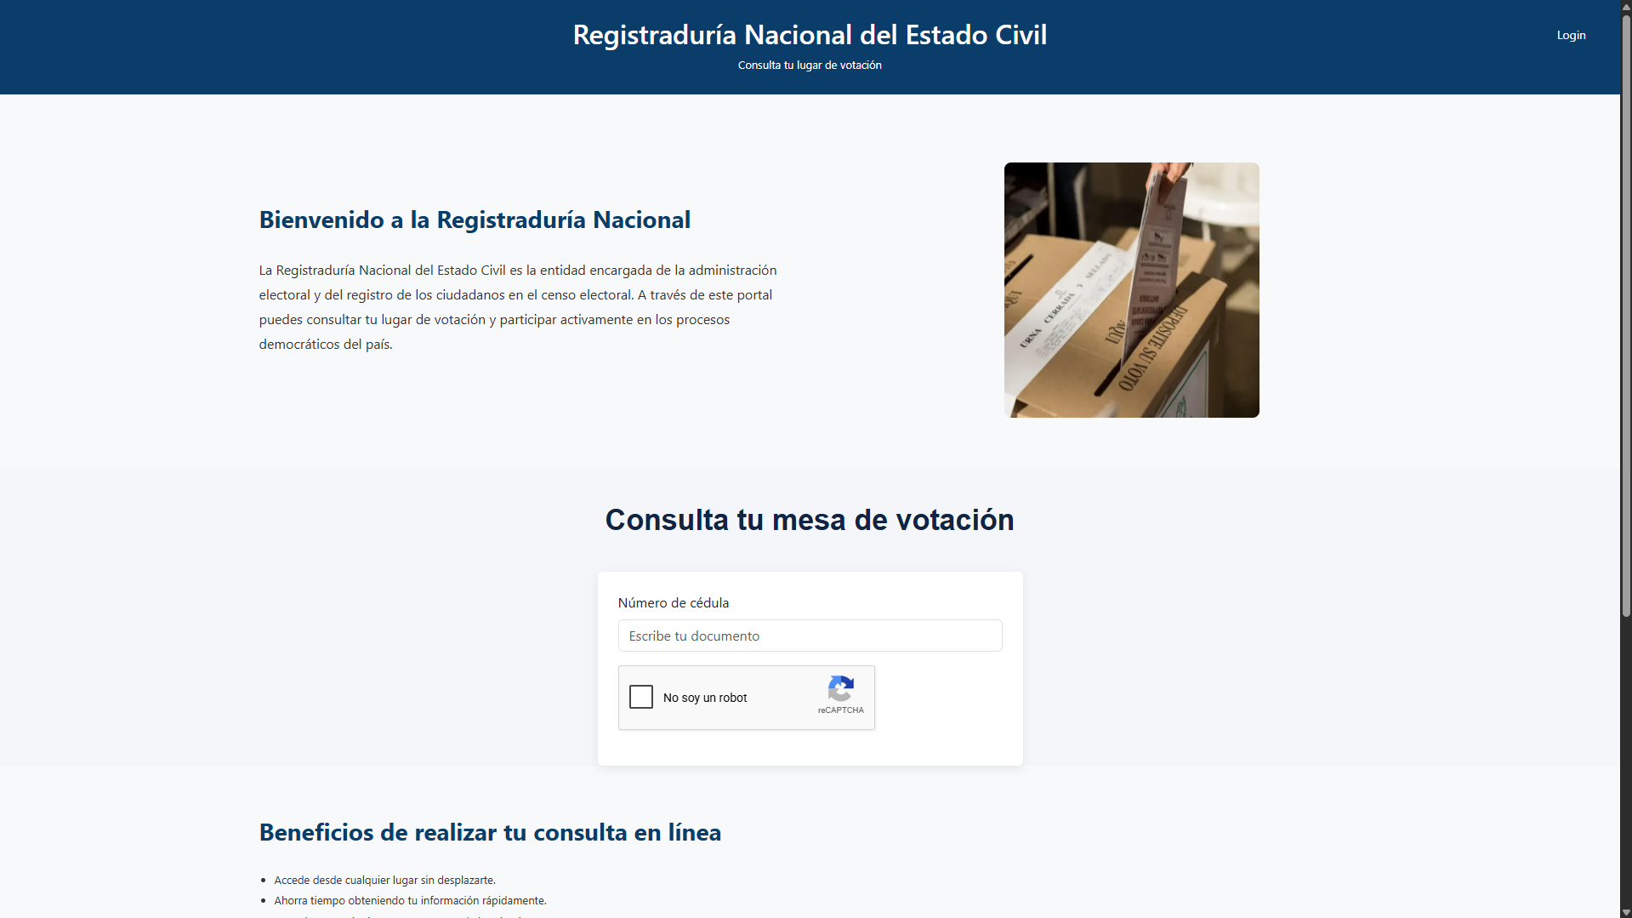
33.App Registraduria-Pagina inicio
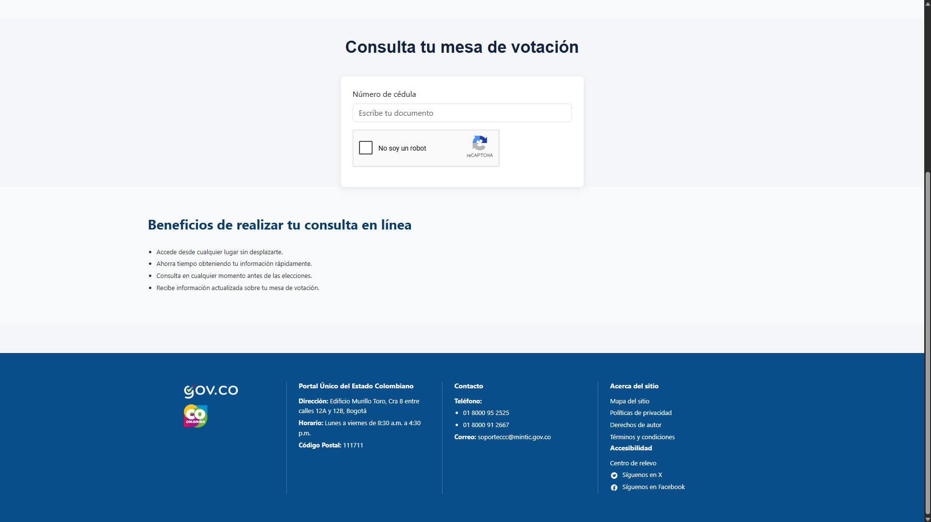

34.App Registraduria-Consulta mesa de votacion
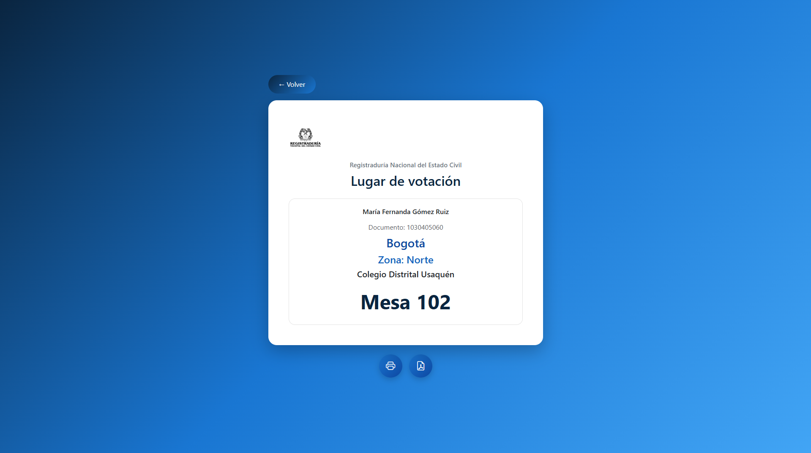
35.App Registraduria-Login adminnistrativo
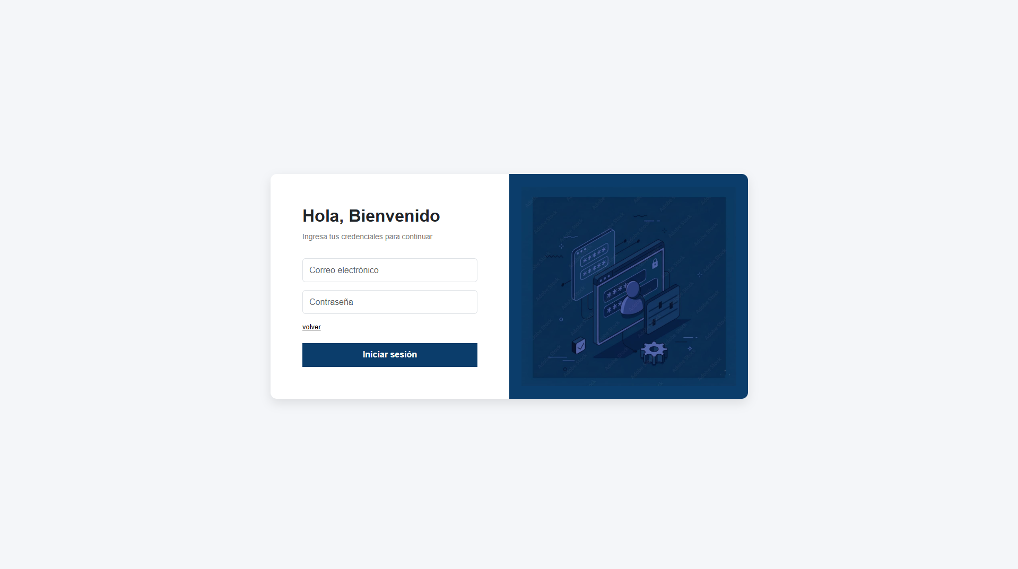

36.App Registraduria-CRUD ciudadanos
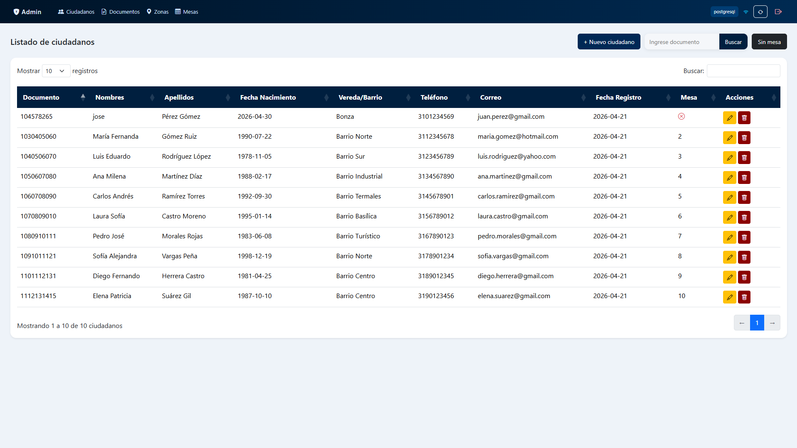
37.App Registraduria-CRUD documentos
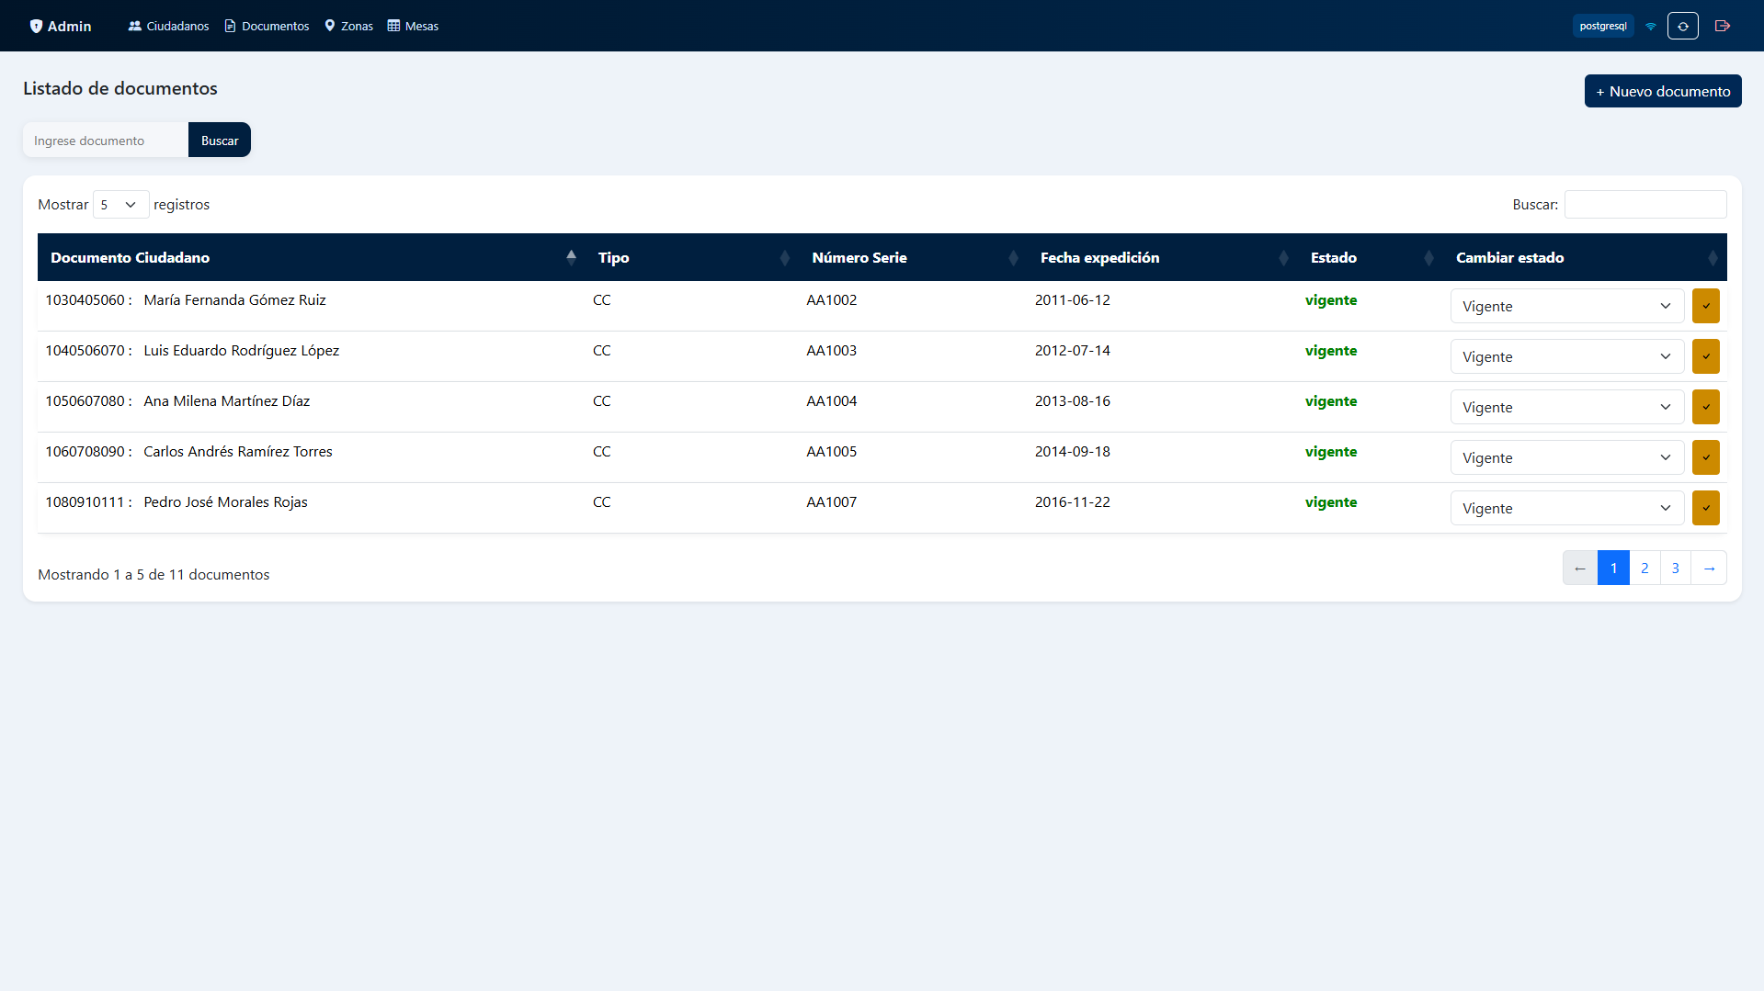

38.App Registraduria-Vizualizacion Zonas de votacion
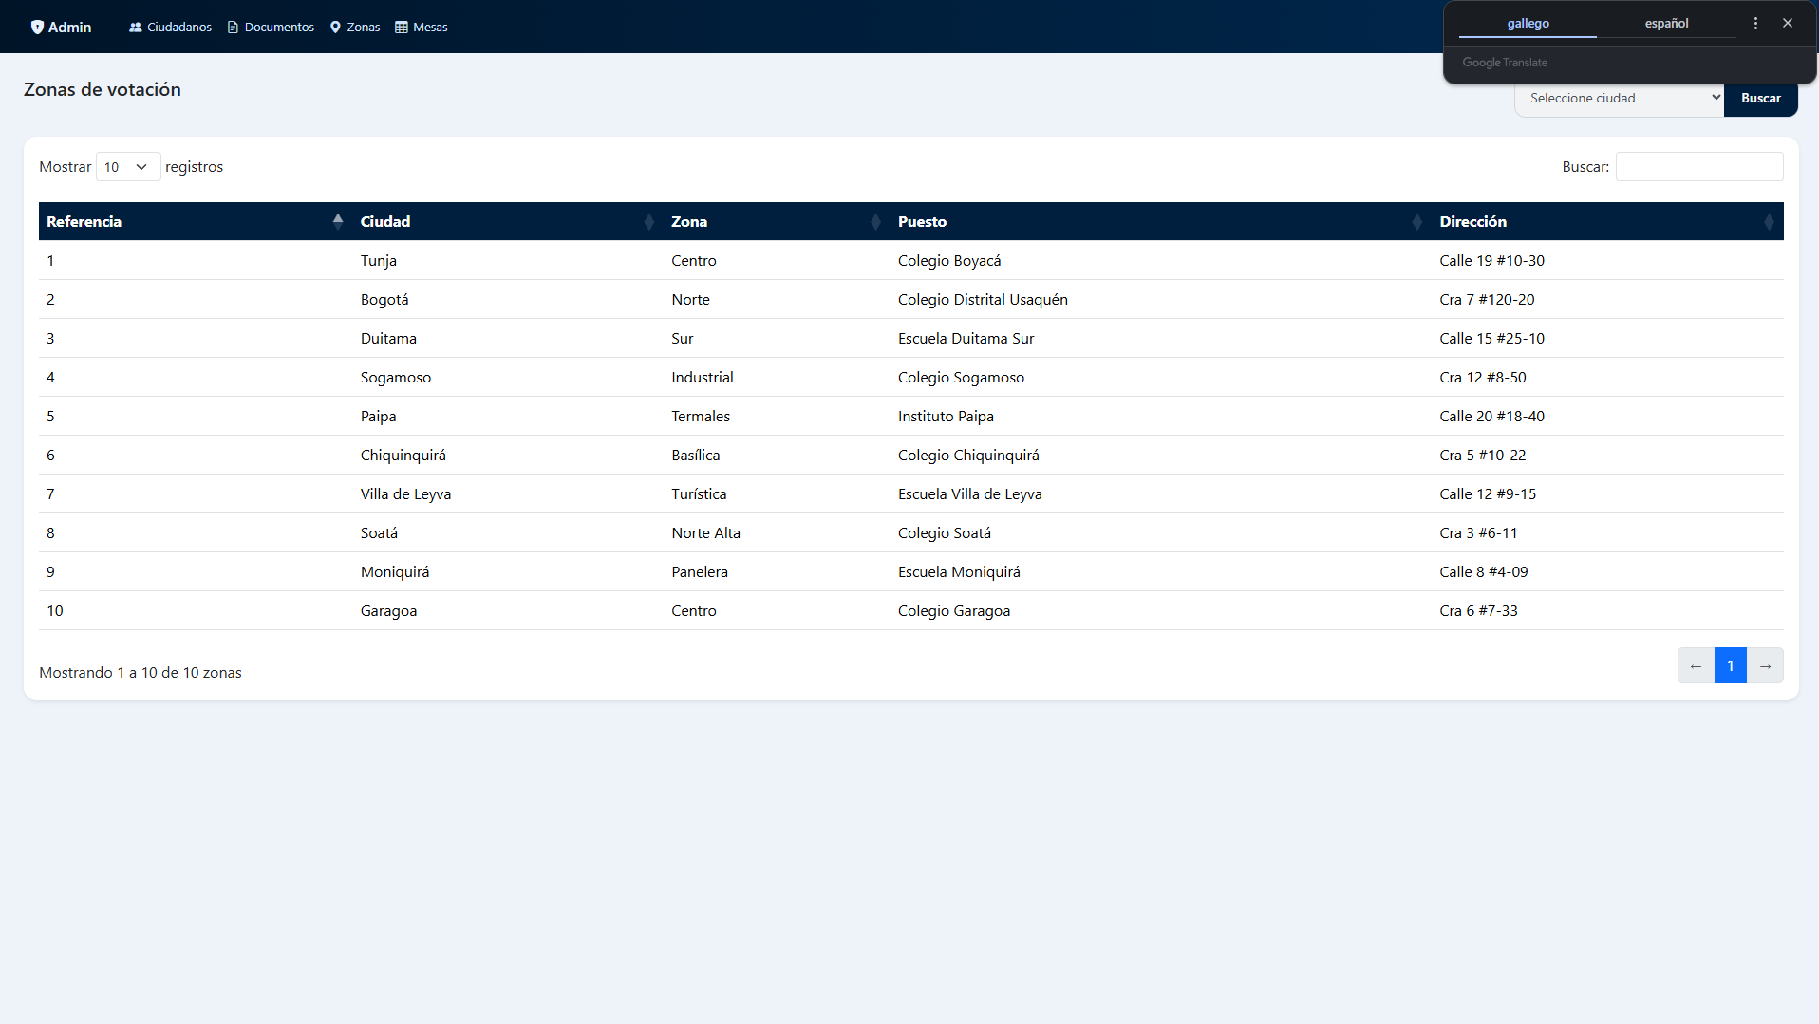
39.App Registraduria-Vizualizacion Mesas de votacion
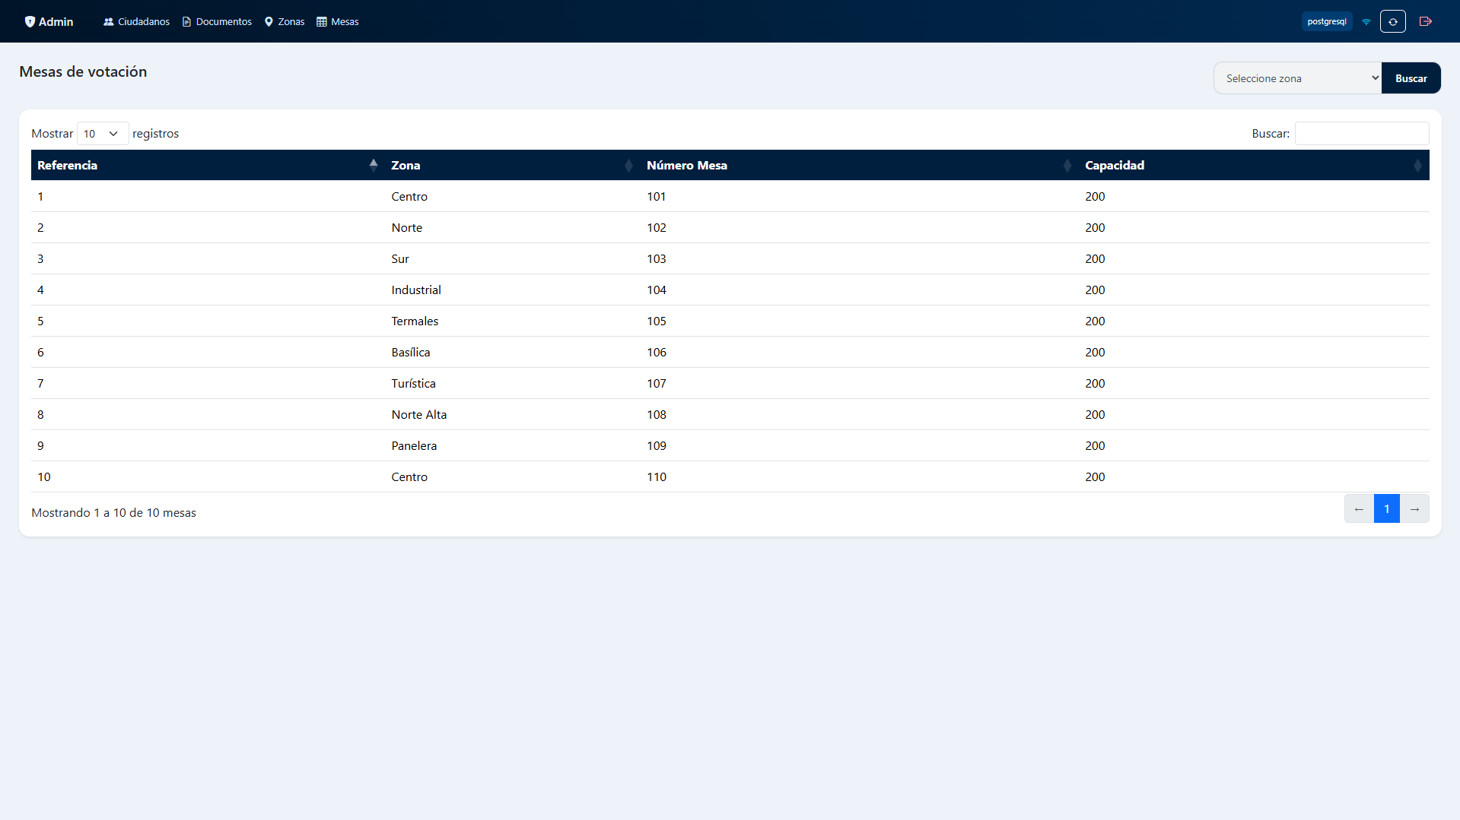

40.App Registraduria-Selector base de datos
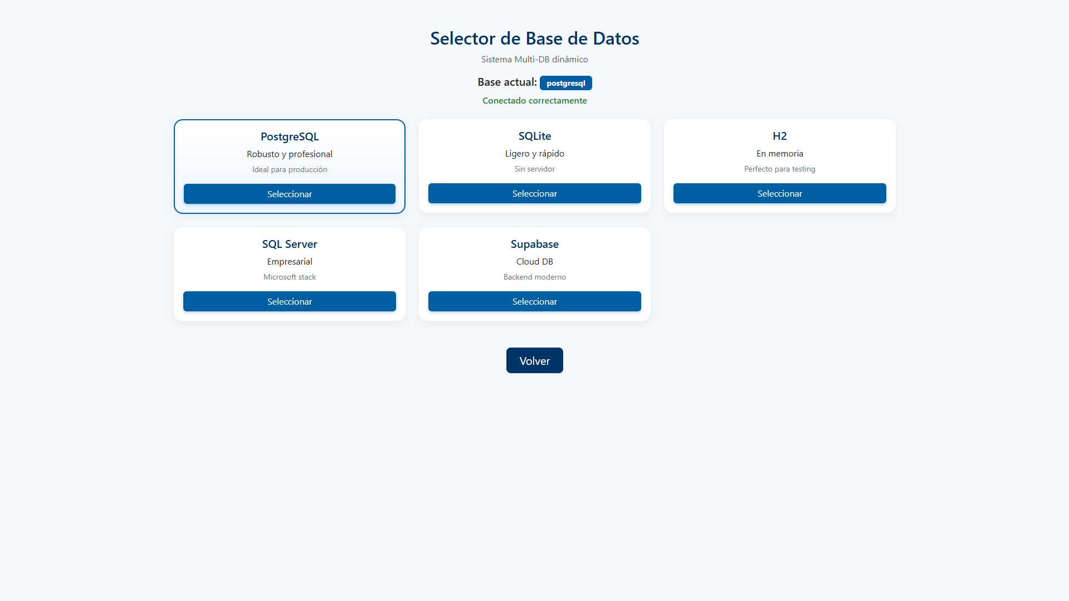

A continuación anexo link de repositorio GitHub para despliegue del proyecto seguir la indicaciones del README.md
Link GitHub
https://github.com/zorroedward0/Evidencias/tree/AppRegistraduria
¡Gracias por leer¡

